Revurdering af miljøgodkendelse
Danish Crown A/S Esbjerg, Mukkerten 13, 6715 Esbjerg N
10. maj 2023

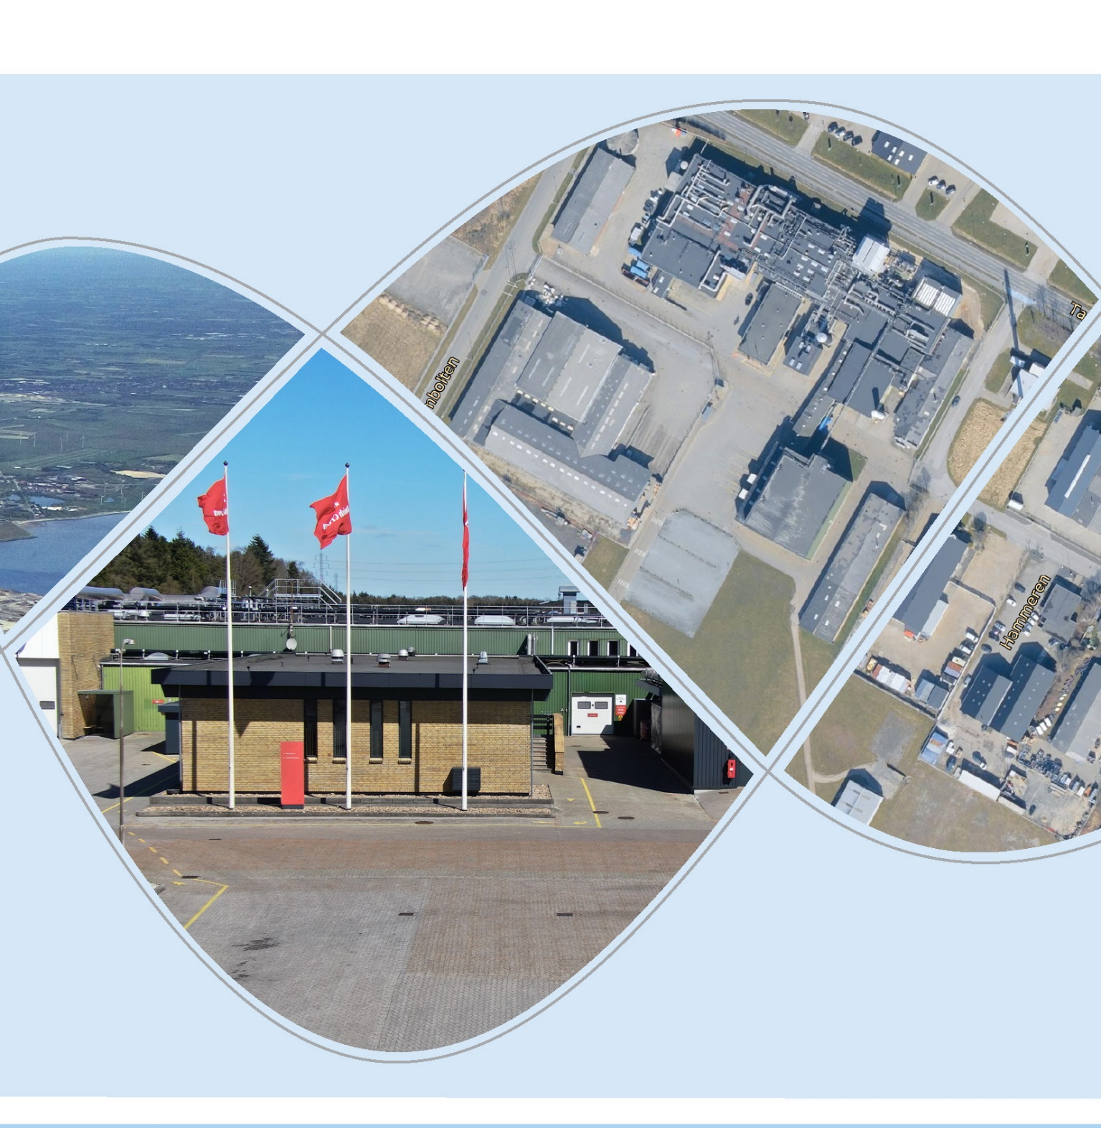

ESBJERG KOMMUNE
Industrimiljø
Torvegade 74
6700 Esbjerg
Telefon 7616 1616
E-mail miljo@esbjergkommune.dk
Web www.esbjergkommune.dk

Sag nr.: 20/14606
Sagsansvarlig: Inken Frank
copyright: Alle kort og luftfoto: copyright DDO ®, ©COWI ©Danish Crown A/S

Revurdering af miljøgodkendelse til fødevareproducerende virksomhed

Danish Crown A/S Esbjerg
Mukkerten 13, 6715 Esbjerg N

Matrikel nummer: 15^{hm} Gjesing By, Bryndum
CVR-nummer: 26121264
P-nummer: 1028614124

Listepunkt: Hovedaktivitet:
6.4.b.iii) Animalske og vegetabilske råstoffer både i sammensatte og usammensatte produkter med en kapacitet til produktion af færdige produkter, som målt i tons/dag er større end 75 t.

Revurderingen omfatter:
Revurdering af miljøgodkendelse til fødevareproducerende virksomhed samt miljøgodkendelse af ny kedel dateret 31. marts 2020

og

Miljøgodkendelse af fyring med gasolie og udskiftning af brænder på eksisterende virksomhed dateret 6. januar 2023.

Annonceres den 10. maj 2023 på DMA – Digital Miljøadministration www.dma.mst.dk
Klagefristen udløber den 7. juni 2023.
Søgsmålsfristen udløber den 10. november 2023.

Indholdsfortegnelse:
Indledning - 3 -
Afgørelse - 4 -
Vilkår - 4 -
Lovgrundlag - 16 -
Udtalelser og høringssvar - 16 -
Miljøteknisk redegørelse og vurdering - 18 -
Klagevejledning - 48 -
Offentliggørelse - 49 -
Bilag: - 50 -

Indledning
Esbjerg Kommune - Industrimiljø meddeler hermed revurderet miljøgodkendelse til Danish Crown Esbjerg.

Til brug for revurderingen har virksomheden den 9. december 2021 indsendt en opdateret miljøteknisk beskrivelse.

Den oprindelige miljøgodkendelse er fra 2002, hvor den eksisterende fabrik fra 1971 blev miljøgodkendt. Miljøgodkendelsen fra 2002 blev taget op til revurdering i 2018, da godkendelsen var mere end 8 år gammel og da godkendelsen var utidssvarende. I forbindelse med revurderingen blev der desuden meddelt miljøgodkendelse til kedelanlæg fra 2017.

Ved revurderingen i 2018/19 var BAT-konklusioner for virksomheder, der producerer fødevarer, drikkevarer, mælk og foder ikke vedtaget og offentliggjort. BAT-konklusionerne blev offentliggjort samtidig med, at Industrimiljø havde færdiggjort udkast til revurderet miljøgodkendelse. Da der ikke forelå en BAT-tjekliste opdateret i henhold til BAT-konklusionerne, valgte Industrimiljø at meddele den revurderede godkendelse, bl.a. fordi der var behov for opdaterede vilkår for støj.

Der er derfor gennemført en ny samlet revurdering af virksomhedens miljøgodkendelser på baggrund af den offentliggjorte branchespecifikke BAT-konklusion for fødevare-, drikkevare- og mejerisektoren.

Virksomheden er omfattet følgende miljøgodkendelser:

- Revurdering af miljøgodkendelse til fødevareproducerende virksomhed samt miljøgodkendelse af ny kedel meddelt af Esbjerg Kommune den 31. marts 2020.

- Miljøgodkendelse af fyring med gasolie og udskiftning af brænder på eksisterende virksomhed meddelt af Esbjerg Kommune den 6. januar 2023.

Tilsynsmyndigheden skal tage en godkendelse af en bilag 1-virksomhed op til revurdering, når EU-Kommissionen har offentliggjort en BAT-konklusion i EU-Tidende, der vedrører virksomhedens hovedlistepunkt. Eventuelle andre aktiviteter, der ikke er omfattet af virksomhedens hovedlistepunkt, tages samtidigt op til revurdering, såfremt aktiviteten er teknisk og forureningsmæssigt forbundet med bilag 1-aktivitet, jf. godkendelsesbekendtgørelsens § 45, stk. 1.

Denne revurdering omfatter derfor begge godkendelser.

Afgørelse
Denne godkendelse omfatter revurdering af Esbjerg Kommunes miljøgodkendelser af 31. marts 2020 (Revurdering af miljøgodkendelse til fødevareproducerende virksomhed samt miljøgodkendelse af ny kedel meddelt af Esbjerg Kommune den 31. marts 2020) og 6. januar 2023 (Miljøgodkendelse af fyring med gasolie og udskiftning af brænder på eksisterende virksomhed).

Vilkår fra ovennævnte miljøgodkendelser er ved revurderingen enten overført til denne afgørelse, korrigeret redaktionelt eller sløjfet, fordi de er utidssvarende. De overførte vilkår er enten overført uændret, eller ændret ved påbud efter miljøbeskyttelseslovens § 41a, stk. 3. Endvidere er der ved revurderingen tilføjet nye vilkår ved påbud efter miljøbeskyttelseslovens § 41.

Afgørelsen meddeles i henhold til miljøbeskyttelseslovens § 41, stk. 1, jf. § 41a, stk. 3. Vilkårene træder i kraft straks ved meddelelse af afgørelsen, medmindre andet fremgår af vilkår. Vilkårene har været varslet i form af udkast til afgørelse.

Vilkår
Der er anvendt flg. markering af vilkår i denne afgørelse:
# Ændrede vilkår som følge af revurderingen.
● Nye vilkår som følge af revurderingen.
Uændrede vilkår og vilkår, der kun er ændret redaktionelt, er umarkerede.

Nye eller ændrede vilkår, som stilles efter BAT-konklusionerne for virksomheder, der producerer fødevarer, drikkevarer, mælk og foder, er markeret med (BAT ”nr.”), som refererer til de tilsvarende BAT numre i BAT tjeklisten for forarbejdning af kød. Disse vilkår skal senest efterkommes den 4. december 2023.

Generelt
- Et eksemplar af godkendelsen skal til enhver tid være tilgængeligt på virksomheden. Driftspersonalet skal være orienteret om godkendelsens indhold.

- Virksomheden skal straks underrette tilsynsmyndigheden, hvis vilkårene i denne godkendelse ikke overholdes. Virksomheden skal straks træffe foranstaltninger for at sikre, at vilkårene igen overholdes.

Hvis den manglende overholdelse af vilkårene medfører umiddelbar fare for menneskers sundhed eller i betydeligt omfang truer med at påvirke miljøet negativt, skal virksomheden straks indstille driften af virksomheden eller de relevante dele af virksomheden, indtil vilkårene igen overholdes.

- Ved ophør af virksomhedens drift skal virksomheden træffe de nødvendige foranstaltninger for at undgå forureningsfare og for at efterlade stedet i tilfredsstillende tilstand. En redegørelse for disse foranstaltninger skal fremsendes til tilsynsmyndigheden senest 3 måneder, før driften ophører.

- Hvor der i vilkårene anvendes betegnelsen ”befæstet areal” menes en fast belægning, der giver mulighed for opsamling af spild og kontrolleret afledning af nedbør. Hvor der i vilkårene anvendes ”tæt belægning” menes en fast belægning, der i løbet af påvirkningstiden er uigennemtrængelig for de forurenende stoffer, der håndteres på arealet.

Miljøledelse
- ● Virksomheden skal gennemføre og vedligeholde et miljøledelsessystem, der opfylder kravene i vilkår 6-10. (BAT 1)

Virksomheden skal til enhver tid kunne dokumentere, at der gennemføres og overholdes et miljøledelsessystem i overensstemmelse med de krav, der fremgår af vilkår 6-10.

Dokumentationen skal opbevares i 5 år og kunne forevises tilsynsmyndigheden på forlangende.

- ● Ledelsen skal minimum én gang årligt gennemgå miljøledelsessystemet og forholde sig til, om det fortsat er velegnet og tilstrækkeligt i forhold til at opnå løbende miljøforbedringer (BAT 1-xix).

Gennemgangen skal omfatte vurdering af eventuelle årsager til manglende overensstemmelse og gennemføre nødvendige afhjælpende foranstaltninger som reaktion på manglende overensstemmelse. (BAT 1-xviii)

- ● Virksomheden skal én gang årlig gennemføre intern audit af miljøledelsessystemet med henblik på at vurdere systemets egnethed og effektivitet. Den interne audit skal, så vidt det er muligt, være uvildig.

Virksomheden skal hvert tredje år gennemføre ekstern uvildig audit. (BAT 1-xxvii)

- ● Miljøledelsessystemet skal inddrage medarbejderne, forankres i ledelsen, og dokumentere et systematisk og bevidst arbejde for løbende miljøforbedringer. Det skal som minimum indeholde:

a) En overordnet miljøpolitik med løbende forbedringer formuleret af virksomhedens ledelse.

b) Fastlagte roller og ansvar for gennemførelse af miljøpolitik og –mål.

c) Nødvendige finansielle og menneskelige ressourcer samt nødvendige kompetencer hos det personale, der kan påvirke virksomhedens miljøpræstationer.

d) Procedurer der sikrer, at virksomheden til enhver tid er opdateret med nyeste relevant lovgivning for at sikre, at miljølovgivningen overholdes.

e) Procedure for håndtering af klager over miljøgener inkl. intern og ekstern kommunikation.

f) Procedure for løbende overvågning af udviklingen af renere teknologi og energibesparende teknologi og vurdering af, om disse kan anvendes i forbindelse med drift, etablering af nye anlæg og anlægsdele, produktionsændringer og ved nedlukning.

g) Procedurer for nødberedskab og uheld, der kan have miljømæssige konsekvenser, herunder
- procedurer for hvordan forureningsuheld og væsentlige spild håndteres. Procedurerne skal indeholde instrukser om, hvad der skal foretages for at stoppe yderligere spild og begrænse forureningen. Endelig skal procedurerne indeholde en instruks for, hvordan myndighederne informeres.
- procedurer for påfyldning af olie til stationære tankanlæg. Procedurerne skal indeholde instrukser om hvor og hvordan, påfyldning skal foregå.

Procedurerne skal foreskrive hvilke forhåndsregler, der skal foretages for at undgå spild af olier og kemikalier og procedurerne skal indeholde instrukser for, hvordan eventuelle uheld under påfyldning stoppes og hvordan skaderne minimeres.

Procedure for påfyldning af olie til stationære tankanlæg skal udarbejdes og implementeres fra det tidspunkt, hvor miljøgodkendelsen til 30.000 L tank tages i brug.

h) Procedurer for vedligeholdelse af miljøkritiske indretninger, jf. vilkår 53 og 54.

i) Konkrete, målbare miljømål for væsentlige miljø- og energiforhold med tidsfrister.

j) Handlingsplaner for at nå miljømålene.

k) Procedurer for effektiv processtyring, hvor arbejdsgange for måling af miljøindsatsen beskrives. Som mål for miljøindsatsen skal nedenstående som minimum opgøres årligt:

i) Produktion.
ii) Energiforbrug (også opgjort i forhold til produktion og/eller råvareforbrug).
iii) Vandforbrug (også opgjort i forhold til produktion og/eller råvareforbrug).
iv) Spildevandsmængde og indholdsstoffer.
v) Forbrug af rengørings- og desinfektionsmidler. Anvendes der prioriterede stoffer skal dette begrundes, jf. vilkår 17.
vii) Affaldsmængder.

(BAT 1, BAT 2, BAT 13, BAT 15)

- ● For at forebygge gener i omgivelserne skal virksomheden vedligeholde fortegnelser over støjkilder og lugtkilder samt dokumentere og føre journal over overvågning af støjemissioner og lugtemissioner.

Der føres en journal over reaktioner på identificerede hændelser, f.eks. klager. Virksomheden skal beskrive årsag, varighed, affødt miljøbelastning og hvilke foranstaltninger, virksomheden eventuelt har gennemført for at undgå gentagelser.
(BAT 1-i, ii, BAT 13, BAT 15)

Ressourceforbrug og energieffektivitet
- ● Virksomheden skal arbejde på at nedbringe affaldsmængden og ressourceforbruget, herunder energiforbruget, samt udledningen af forurenende stoffer til omgivelserne. Opgørelser over forbrug og udledninger skal opgøres i driftsjournalen jf. vilkår 55. (BAT 2)

- ● Virksomheden skal, for at øge ressourceeffektiviteten, adskille restprodukter. (BAT 10)

- ● Virksomheden skal, for at reducere den del af vandforbruget, som ikke indgår i produkter og for at reducere mængden af spildevand, anvende tørrensning for at fjerne så meget af restmateriale som muligt fra råvarer og udstyr inden rengøring med væske. Alternativt kan der anvendes anden teknik, der som minimum sikrer en tilsvarende reduktion af vandforbruget og udledte mængder af spildevand. (BAT 7)

- ● Virksomheden skal, for at reducere den del af vandforbruget, som ikke indgår i produkter og for at reducere mængden af spildevand, så vidt det er muligt under hensyntagen til krav til hygiejne og fodersikkerhed, recirkulere og/eller genanvende vand f.eks. til rengøring, vask, køling eller selve processen. (BAT 7)

Indretning og drift
- Nødventilen på afløbet fra rensningsanlægget skal være aflåst og plomberet efter aftale med Esbjerg Kommune. Nødventilen må kun bruges i tilfælde af pludselig opstået nødsituation, som ikke forekommer under normal drift. Evt. behov for at åbne nødventilen skal anmeldes til Esbjerg Kommune og noteres i driftsjournalen umiddelbart efter evt. indtruffen nødsituation.

- Ammoniakkøleanlæg skal være sikret mod påkørsel.

- Tankoplag ved den vestlige gavl skal være sikret, så flydende fedtstof og mel ikke kan tilføres jord eller kloak.

- ● Virksomheden skal ved rengøring og desinfektion undgå eller minimere anvendelsen af rengøringskemikalier og/eller desinfektionsmidler, som er skadelige for vandmiljøet, navnlig prioriterede stoffer, der er omfattet af Europa-Parlamentets og Rådets vandrammedirektiv 2000/60/EF. Virksomheden skal løbende undersøge muligheden for substitution af natriumhypochlorit. (BAT 8)

- Virksomheden skal skriftligt kunne dokumentere, at der ved indkøb af nye rengøringsmidler, olie og kemikalieprodukter foretages en vurdering af produktets miljøfarlighed, herunder om der findes alternativer, som er mindre miljøbelastende. Dokumentationen kan ske ved, at der indsendes datablade på produktet, der skal erstattes og på det nye produkt indeholdende oplysninger om nedbrydelighed, bioakkumulerbarhed, giftighed m.v.

- ● Virksomheden skal anvende kølemidler uden indhold af ozonnedbrydende stoffer og med et lavt globalt opvarmningspotentiale, hvor GWP-værdien er under 5, f.eks. vand, kuldioxid eller ammoniak. Dog accepteres freon på eksisterende køleanlæg med freon til komfortkøl i kontorer.

Olietank til fyringsolie
- Virksomheden må modtage gasolie i dagtimerne alle ugens dage.

- Tank og rørføringer skal være sikret mod påkørsel.

- Spild/dryp fra påfyldningshane i forbindelse med påfyldning skal opsamles i tæt spildbakke eller lignende.

- Påfyldning af tanken skal ske under kontinuerlig overvågning.

- Tanken skal være forsynet med elektronisk overfyldningsalarm.

- #Olietank skal placeres på tæt bund uden afløb til kloak med opkant med mulighed for tilbageholdelse af evt. overløb fra påfyldning af tanken. Udendørs spildbakker eller gruber skal tømmes, således at regnvand i bunden maksimalt udgør 10 % af spildbakkens eller grubens volumen.

Luftforurening
- Melsiloer skal være forsynet med et effektivt silofilter, der kan tilbageholde emissionen af melstøv under indblæsning til siloen. Filteret skal kunne begrænse emissionen til mindre end 2,5 mg/Nm³.

- Virksomhedens produktion må ikke give anledning til støvgener, som tilsynsmyndigheden finder væsentlige.

- Virksomhedens luftforurening fra kedelanlæg skal overholde følgende emissionsgrænseværdier:

Afkast  (anlægstype) | Forurenende stof | Emissionsgrænseværdi, mg/Nm³ ^{A}
Afkast  (anlægstype) | Forurenende stof | Naturgas | Gasolie
Kedelanlæg | NO_{x} ^{B} | 65 | 110
Kedelanlæg | CO | 75 | 100
- mg/normal m³ tør røggas ved 10 % O_{2.}
- NO_{x} regnet vægmæssigt som NO₂

- Virksomhedens luftforurening fra kedelanlæg skal overholde følgende B-værdier og afkasthøjde:

Afkast | Forurenende stof | B-værdi  mg/m³ | Afkasthøjde, min.  m
Skorsten (Kedel) | NO₂ | 0,125 | 9,85
Skorsten (Kedel) | CO | 1 | 9,85

Afkasthøjden måles over terræn.

B-værdien gælder i ethvert punkt uden for virksomhedens skel. For bygninger med mere end én etage skal B-værdien endvidere overholdes i områder, hvor mennesker opholder sig og kan blive udsat for de forurenende stoffer.

Kontrol af luftforurening
- Senest 6 måneder efter at gasolie er taget i brug, skal der ved præstationskontrol dokumenteres, at emissionsgrænseværdierne for gasolie i vilkår 28 er overholdt. Herefter kan tilsynsmyndigheden kræve, at der foretages yderligere præstationskontrol til dokumentation af emissionsgrænseværdierne i vilkår 28, dog normalt højst hvert andet år.

- Virksomheden skal på tilsynsmyndighedens forlangende – dog højest 1 gang årligt – ved præstationskontrol dokumentere, at kravene for naturgas i vilkår 28 er overholdt. Dokumentationen skal ske under forhold, hvor virksomheden er i fuld drift.

- # Præstationskontroller i vilkår 30 og 31 skal foretages som 3 enkeltmålinger, hver af en varighed på 1 time. Målingerne skal foretages under repræsentative driftsforhold (maksimal normaldrift). Alle målinger skal udføres af et firma/laboratorium, der er akkrediteret hertil af DANAK (Den Danske Akkrediteringsfond) eller af et tilsvarende akkrediteringsorgan, som er medunderskriver af EA´s multilaterale aftale om gensidig anerkendelse. Rapport over målingerne skal indsendes til tilsynsmyndigheden senest 2 måneder efter, at disse er foretaget.

- # Emissionsgrænseværdierne anses for overholdt, når det aritmetiske gennemsnit af alle enkeltmålinger udført ved præstationskontrollen er mindre end eller lig med emissionsgrænseværdien. Kontrolperioden er den samlede måletid.

- # Prøvetagning og analyse skal ske efter de nedennævnte metoder eller efter internationale standarder med mindst samme analysepræcision og usikkerhedsniveau.

Navn | Parameter | Metodeblad nr.
Bestemmelse af koncentration af kvælstofoxider (NO_{X} ) i strømmende gas | NO_{X} | MEL-03
Bestemmelse af carbonmonooxid (CO) i strømmende gas | CO | Mel-06

- # I afkast, hvor der er fastsat en emissionsgrænse, skal der være etableret målesteder med indretning og placering som anført i MEL-22.

Lugt
- Virksomhedens samlede lugtemission fra faste afkast og diffuse kilder må uden for virksomhedens skel ikke give anledning til lugtgener, som tilsynsmyndigheden finder væsentlige.

Eventuelle lugtgener skal straks afhjælpes.

- Lugtemissionen fra faste afkast må ikke give anledning til et lugtbidrag (1 minuts midlingstid), der overstiger 5 LE/m³ i nærmeste boligområde og 10 LE/m³ i erhvervsområdet uden for virksomhedens grundareal samt områder med blandet bolig og erhverv.

Kontrol af lugt
- Virksomheden skal på tilsynsmyndighedens forlangende – dog højest 1 gang årligt – dokumentere, at kravet i vilkår 37 er overholdt. Målingen skal ske under forhold, hvor virksomheden er i fuld drift.

Målingerne skal udføres af et laboratorium, som er akkrediteret af DANAK, såfremt andet ikke er aftalt med tilsynsmyndigheden.

Måling og analyse skal udføres i overensstemmelse med principperne i Metodeblad MEL-13 (eller det til enhver tid gældende metodeblad) – Bestemmelse af koncentrationen af lugt i strømmende gas, fra Miljøstyrelsens referencelaboratorium.

Der skal udtages mindst 3 lugtprøver.

Beregningerne af virksomhedens lugtbidrag i omgivelserne skal udføres med OML-metoden.

Er den relevante standardafvigelse på måleresultaterne mindre end 50 %, skal beregninger på lugt foretages ved anvendelse af det aritmetiske gennemsnit af de 3 enkeltmålinger.

Såfremt den relevante standardafvigelse på måleresultaterne er større end 50 % skal der:

- enten foretages et fornyet antal målinger, indtil standardafvigelsen er mindre end 50 %, eller
- udføres beregninger på baggrund af det aritmetiske gennemsnit af måleseriens 2 højeste lugtemissioner.

Lugtgrænsen anses for overholdt, hvis den højeste månedlige 99 % fraktil er mindre end eller lig med grænseværdien.

Resultaterne skal sendes til tilsynsmyndigheden senest 1 måned efter målingernes gennemførelse.

Støj
- Virksomhedens samlede bidrag til støjbelastningen må i de nævnte områder, udenfor virksomhedens skel, ikke overskride nedenstående støjgrænser:

 | Tidspunkt | Område |  |  |  |  | Referencetidsrum
 |  | 1 | 2 | 3 | 4 | 5
Dag | Kl. | Timer
Mandag - fredag | 07-18 | 60 dB(A) | 60 dB(A) | 55 dB(A) | 55 dB(A) | 55 dB(A) | 8
Lørdag | 07–14 | 60 dB(A) | 60 dB(A) | 55 dB(A) | 55 dB(A) | 55 dB(A) | 7
Lørdag | 14-18 | 60 dB(A) | 60 dB(A) | 45 dB(A) | 45 dB(A) | 45 dB(A) | 4
Søn- og helligdage | 07-18 | 60 dB(A) | 60 dB(A) | 45 dB(A) | 45 dB(A) | 45 dB(A) | 8
Aften
Alle dage | 18-22 | 60 dB(A) | 60 dB(A) | 45 dB(A) | 45 dB(A) | 45 dB(A) | 1
Nat
Alle dage | 22-07 | 60 dB(A) | 60 dB(A) | 40 dB(A) | 40 dB(A) | 40 dB(A) | ½
Maksimalværdien af støjniveauet må om natten ikke overstige |  |  |  | 55 dB(A) | 55 dB(A) | 55 dB(A)

Støjgrænsen skal overholdes ved alle positioner i det betragtede område i 1½ m højde over terræn, herunder også i skel. For bygninger med mere end én etage skal støjgrænsen endvidere overholdes ved det mest støjbelastede punkt på vinduer, der kan åbnes, og altaner på bygningsfacaden, samt på evt. tagterrasser. Ved enkeltliggende boliger i det åbne land gælder støjgrænsen ved boligens facade eller det mest støjbelastede punkt på et udendørs opholdsareal indenfor 10-15 m fra boligen (udlagt som terrasser, anlagte plæner mv.).

Områderne svarer til følgende områdebetegnelser i Esbjerg Kommunes Kommuneplan 2022-2034:

Område 1: Erhvervsområde, max. klasse 5 erhverv (KP ramme 08-020-010)
Område 2: Lettere erhverv, max. klasse 3 erhverv (KP ramme 08-020-130)
Område 3: Lavt boligområde (KP ramme 08-020-030) Faktisk anv. Bl. bolig og erhverv
Område 4: Lettere erhverv, max. klasse 3 erhverv (KP ramme 08-020-160)
Område 5: Lettere erhverv, max. klasse 3 erhverv (KP ramme 07-040-170)

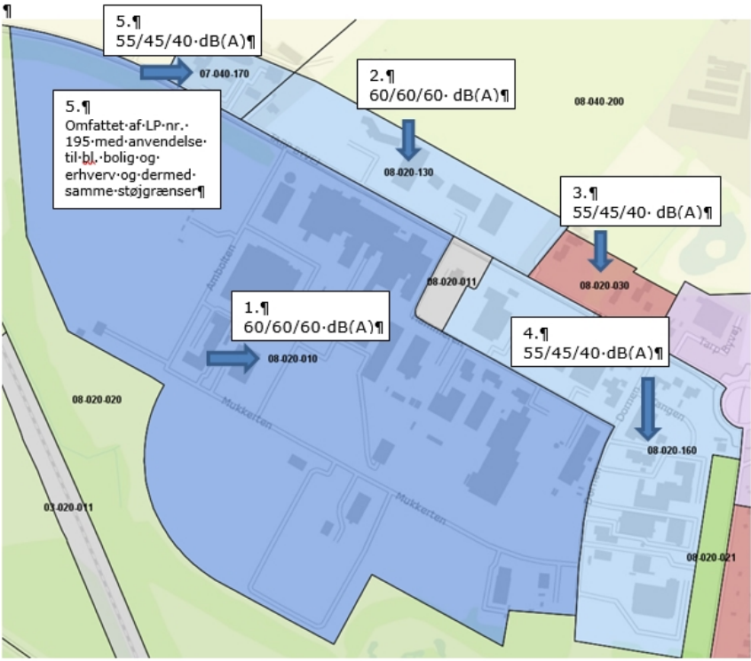

Kontrol af støj
- Tilsynsmyndigheden kan kræve, at virksomheden skal dokumentere, at støjgrænserne, jf. vilkår 39, er overholdt.

Dokumentationen skal senest 3 måneder efter, at kravet er fremsat, tilsendes tilsynsmyndigheden sammen med oplysninger om driftsforholdene under målingen, medmindre andet aftales med tilsynsmyndigheden.

Virksomhedens støj skal dokumenteres ved måling eller beregning efter gældende vejledninger fra Miljøstyrelsen, p.t. nr. 6/1984 om Måling af ekstern støj og nr. 5/1993 om Beregning af ekstern støj fra virksomheder.

Måling skal foretages, når virksomheden er i fuld drift eller efter anden aftale med tilsynsmyndigheden.

Målingerne/beregningerne skal foretages som ”Miljømåling – ekstern støj”, jfr. analysekvalitetsbekendtgørelsen.

Støjdokumentationen skal gentages, når tilsynsmyndigheden finder det påkrævet. Hvis støjgrænserne er overholdt, kan der kun kræves én årlig måling/beregning, medmindre der sker væsentlige ændringer eller der modtages støjklager. Udgifterne til støjdokumentationen afholdes af virksomheden.

Støjgrænsen anses for overholdt, hvis målte eller beregnede værdier fratrukket den udvidede usikkerhed er mindre end eller lig med støjgrænsen. Målingernes og beregningernes samlede ubestemthed fastsættes i overensstemmelse med Miljøstyrelsens vejledninger.

Affald
- Der må maksimalt oplagres følgende mængder af nedenstående affaldsfraktioner.

Affaldsfraktion | Maksimal oplagsmængde
Affald til deponi | 15 ton
Brændbart affald | 50 ton
Pap/papir | 25 ton
Andet affald til genanvendelse (metal, bygningsaffald) | 15 ton
Elektronik affald | 500 kg
Slam fra forrenseanlæg | 25 ton
Farligt affald | 1 ton

- Håndtering og opbevaring af affald skal foregå, så der ikke opstår uhygiejniske forhold eller sker forurening af luft, vand eller jord.

- Slam fra forrenseanlæg og biprodukter skal opbevares i tætte containere, så der ikke sker udsivning af vand/perkolat til de nærmeste omgivelser.

- Håndtering og opbevaring af farligt affald skal ske i overensstemmelse med vilkårene 45 - 48.

Spildevand
Reguleres af tilslutningstilladelse.

Beskyttelse af jord, grundvand og overfladevand
- Oplag af olier og kemikalier skal til enhver tid opbevares miljømæssigt forsvarligt, så der ikke kan opstå fare for forurening af omgivelserne, herunder af jord, grundvand, vandløb, søer, havet, luft eller spildevandsforsyningens kloaksystem. Oplaget skal placeres, så uvedkommende ikke umiddelbart har adgang til oplaget (f.eks. aflåst).

- Olier og kemikalier skal opbevares på en tæt belægning uden afløb til kloak.

- Pladsen til opbevaring af olier og kemikalier skal være indrettet, så en mængde svarende til den største beholderstørrelse kan tilbageholdes og opsamles. Pladsen skal endvidere være overdækket og i øvrigt være sikret mod tilledning af regn- og overfladevand.

- Olier og kemikalier skal opbevares i hensigtsmæssige, tætte beholdere med tætsluttende låg. Beholderne skal være beregnet til formålet og tydelig mærket med angivelse af indhold.

- Tætte belægninger skal være i god vedligeholdelsestilstand. Utætheder skal udbedres så hurtigt som muligt, efter de er konstateret.

Driftsforstyrrelser og uheld
- Virksomheden skal registrere driftsforstyrrelser, der kan påvirke virksomhedens miljøforhold og beskrive årsag, varighed, affødt miljøbelastning og hvilke foranstaltninger virksomheden eventuelt har gennemført for at undgå gentagelser.

- Spild af olier og kemikalier (produkter, affald m.v.) skal straks opsamles. Alt opsamlet spild, inkl. opsamlingsmaterialet, skal opbevares og bortskaffes som farligt affald. Der skal til enhver tid forefindes opsugningsmateriale på virksomheden.

Hvis der er risiko for spild af olier og kemikalier kan løbe til et afløb skal relevante afløb straks lukkes/afspærres.

Ved eventuelt spild af olier og kemikalier på ubefæstet areal skal der ske opsamling af det forurenede jordvolumen og bortskaffelse af jorden til godkendt modtageanlæg efter anmeldelse og godkendelse af tilsynsmyndigheden.

- Tilsynsmyndigheden skal straks underrettes om driftsforstyrrelse og uheld, der medfører forurening af omgivelserne eller indebærer en risiko herfor. En skriftlig redegørelse for hændelsen skal være tilsynsmyndigheden i hænde senest en uge efter, at den er sket. Det skal fremgå af redegørelsen, hvilket tiltag der vil blive iværksat for at hindre lignende driftsforstyrrelser eller uheld i fremtiden. Underretningspligten fritager ikke virksomheden for at afhjælpe akutte uheld.

Egenkontrol i øvrigt
- Virksomheden skal løbende og mindst en gang årligt foretage visuel kontrol for utætheder, revnedannelser og vedligeholdelsesstand af befæstede arealer og tætte belægninger herunder opsamlingskar, gruber, tankgrave og bassiner. Utætheder skal udbedres, så hurtigt som muligt efter at de er konstateret.

- Silofiltre skal hver tredje måned inspiceres for utætheder. Hvis inspektionen viser utætheder, eller hvis der i øvrigt konstateres synlig støvemission i perioden mellem inspektionerne, skal utæthederne udbedres inden næste silopåfyldning.

Driftsjournal
- # Virksomheden skal føre driftsjournal, som på forlangende skal forevises tilsynsmyndigheden. Driftsjournal skal som minimum ajourføres én gang om året.

Driftsjournalen skal som minimum indeholde følgende oplysninger:

- Samlet råvaremængde pr. år
- Energiforbrug pr. år og pr. tons råvare/produceret mængde
- Vandforbrug pr. år og pr. tons råvare/produceret mængde
- Forbrug af rengøringsmidler, samt klorforbrug.
- Påfyldt mængde ammoniak på køleanlægget.
- Forbrug af andre hjælpestoffer (fx salt, tøris, flydende kuldioxid).
- Færdigvarer pr. år.
- Affaldsmængder fordelt på fraktionerne: biomasse, genanvendeligt affald, affald til forbrænding, affald til deponi, genanvendeligt farligt affald, øvrigt farligt affald.
- Transportør og modtager af farligt affald.
- Forbrug af type og mængde af brændsel.
- Emissioner fra egen energiproduktion.
- Dato for serviceeftersyn og indregulering af brændere på dampkedel. Service- og indreguleringsrapport på brændere på dampkedel skal opbevares sammen med driftsjournalen.
- Samlet spildevandsmængde.
- Udledning med spildevand (Fedt/olie, Suspenderet stof, Total fosfor, Total kvælstof, COD).
- En redegørelse for afvigelser på mere end 15 % i forhold til sidste opgørelsesperiode.
- En redegørelse for udviklingen med hensyn til spildevandsmængder- og sammensætning, affaldsmængder, samt forbrug af vand, energi og kemi.
- Dato for evt. spild med angivelse af, hvor der er spild, hvad der er igangsat af oprensning, årsag til spildet samt hvad der er foretaget for at forhindre gentagelse.
- Dato for og resultat af foretagne udbedring af befæstede arealer, tætte belægninger, jf. vilkår 53.
- Driftsforstyrrelser, jf. vilkår 50.

Driftsjournalen skal opbevares på virksomheden i mindst 5 år og skal være tilgængelig for tilsynsmyndigheden.

Årlig indberetning
- # Virksomheden skal én gang årligt, og senest tre måneder efter afslutning af virksomhedens regnskabsår, indsende en redegørelse til tilsynsmyndigheden, der beskriver resultaterne af det foregående års egenkontrol. Indberetningen skal som minimum omfatte:

- Datoer for kontrol af belægning, resultater af kontrol samt oplysninger om eventuelle reparationer.
- Datoer for kontrol af silofiltre, resultat af kontrol samt datoer for udskiftning af filter.

- ● Sammen med den årlige indberetning af egenkontrol jf. vilkår 56, skal der fremsendes en kort opsummering af den gennemførte interne audit og af den ekstern audit samt dato for gennemførelse af audit, jf. vilkår 7.

Afgørelsens gyldighed
Godkendelsen bortfalder, hvis den ikke har været udnyttet i 3 på hinanden følgende år jf. miljøbeskyttelseslovens § 78a.

Lovgrundlag
Afgørelsen om de nye og ændrede vilkår meddeles i henhold til miljøbeskyttelseslovens § 41, stk. 1, jf. § 41a, stk. 3.

Udtalelser og høringssvar
I sager om revurdering af godkendelser af listevirksomheder, der er oplistet på bilag 1 på listen over godkendelsespligtig virksomhed, må der ikke træffes efter lovens § 41, før offentligheden har haft lejlighed til at udtale sig om udkast til afgørelse.
Fra den 9. til 23. oktober 2020 har det på Esbjerg Kommunes hjemmeside været annonceret.

Det er i forbindelse med annonceringen oplyst at, alle med interesse i sagen kan se ansøgningsmaterialet, ligesom alle kan indsende skriftlige kommentarer til ansøgningen. Endvidere kan alle med interesse for sagen anmode om at få tilsendt udkast til miljøgodkendelse, når dette foreligger, samt skriftligt kommentere udkast til miljøgodkendelse indenfor en frist på 2 uger fra modtagelsen af udkastet.

Esbjerg Kommune har ikke modtaget bemærkninger til ansøgningen eller ønsker om at få tilsendt udkast til revurderingsafgørelse.

Afgørelsen offentliggøres på Miljøministeriets DMA-portal (Digital MiljøAdministration).

Et udkast til godkendelse har været forelagt virksomheden til kommentering. Samtidig er der foretaget en partshøring i henhold til forvaltningslovens § 19.

Esbjerg Kommune har den 20. april 2023 modtaget virksomhedens bemærkninger til udkastet. Virksomhedens bemærkninger har vi medtaget i vores sagsbehandling og vurdering i revurderingen. Nedenfor er redegjort for de væsentligste bemærkninger fra virksomheden og opfølgningen på disse.

Industrimiljø vurderer, at der ikke forekommer andre parter i sagen i henhold til forvaltningslovens³ § 19, hvorfor udkastet til revurdering af miljøgodkendelse udelukkende har været sendt til høring hos virksomheden.

Opfølgning på bemærkninger fra virksomheden
Virksomheden har foreslået, at den del af vilkår 3, der omhandler, at stedet skal efterlades i tilfredsstillende tilstand slettes. I stedet for at slette en del af vilkåret, er det i den miljøtekniske vurdering præciseret, at ”tilfredsstillende tilstand” bl.a. omfatter at tanke skal tømmes, at råvarer og kemikalier skal fjernes og at alt affald skal bortskaffes til godkendt affaldsbehandler.

I vilkår 10 er der krav om registrering af forbrug og udledninger i driftsjournal. Virksomhedens foreslår, at opgørelser over forbrug og udledninger skal indgå i virksomhedens årlige miljøberetning i stedet for driftsjournal. Der er ingen formkrav til driftsjournalen og den årlige indberetning jf. vilkår 56 er indberetning af en række, at de forhold, som registreres i driftsjournal. Den årlige miljøberetning må gerne indgå som en del af virksomhedens driftsjournal. Der ændres ikke på formuleringen af vilkåret.

Vilkår 11 og vilkår 12 omhandler bl.a. reduktion af vandforbrug. Det præciseres, at der er tale om den del af vandforbruget, som ikke indgår i virksomhedens produkter.

Til vilkår 40 om kontrol af støj tilføjes, at dokumentation skal fremsendes senest 3 måneder efter at kravet er fremsat, medmindre andet aftales med tilsynsmyndigheden. Det kan f.eks. være i tilfælde, hvor målefirma ikke kan levere dokumentation indenfor denne frist.

Miljøteknisk redegørelse og vurdering

Ejer
Virksomheden ejes af: Danish Crown A/S, Danish Crown Vej 1, 8940 Randers SV.

Virksomheden beliggenhed
Virksomheden er beliggende på: Mukkerten 13, 6715 Esbjerg N. Virksomhedens beliggenhed er vist i bilag 1.

Planforhold
Kommuneplan
Virksomheden er i gældende kommuneplan - Kommuneplan 2022–2034 for Esbjerg Kommune – beliggende i område 08-020-010 – Erhverv ved Hammeren. Områdets anvendelse er fastlagt til klasse 5 erhverv. Støjbelastningen fra hver virksomhed er dag/aften/nat er fastsat til (60/60/60 dB(A)) uden for egen grundgrænse i området.

Lokalplan
Området er omfattet af Lokalplan nr. 459 ”For et erhvervsområde i Tarp”, idet virksomheden er beliggende i lokalplanens delområde A, der er udlagt til Erhvervsområde, max. klasse 5 erhverv.

VVM
Afgørelse om ikke miljøvurderingspligt er udarbejdet den 6. januar 2023 for hele virksomheden. Revurderingen omfatter allerede godkendte aktiviteter. Der godkendes ingen nye eller ændrede aktiviteter i forbindelse med revurderingen.

Da revurdering ikke indebærer en godkendelse af et nyt projekt, men alene medfører en opdatering af de eksisterende vilkår for virksomhedens godkendte drift, udløser revurderingen ikke en sagsbehandling efter miljøvurderingsloven.

Spildevandsplan
Virksomheden er beliggende i område Tarp i oplandsnummer H17 i Esbjerg kommunens spildevandsplan 2022 –2027. Området er separatkloakeret.

Regn- og overfladevand fra ejendommen afledes via det spildevandsforsyningsselskabets regnvandssystem med afløb til Fovrfeld Bæk.

Natura 2000-områder
Nærmeste Natura 2000-områder er: | afstand
- Fuglebeskyttelsesområde F57 Vadehavet Habitatområde H78 Vadehavet med Ribe Å, Tved Å og Varde Å vest for Varde  - Ramsarområde R27 Vadehavet | 5,0 km
- Habitatområde H239 Alslev Ådal | 4,3 km
- EF-Fuglebeskyttelsesområde F51 Ribe Holme og enge med Kongeåens udløb | 8,4 km

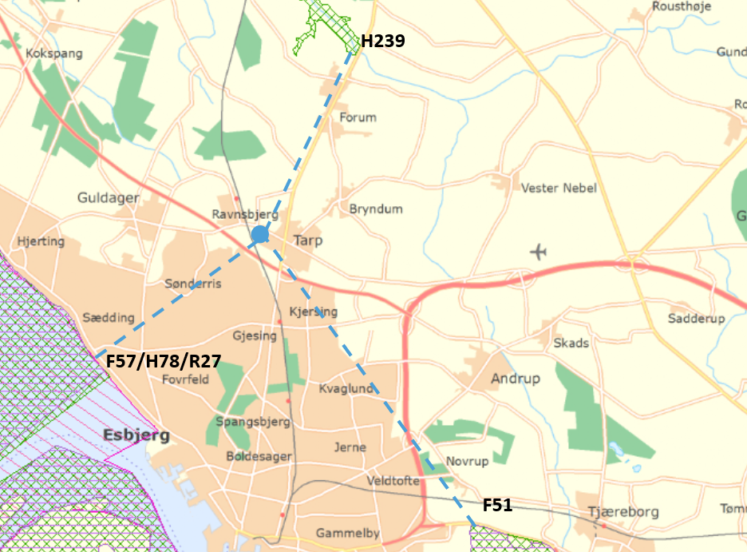

Industrimiljø har tidligere vurderet, at virksomheden ikke påvirker nogen af ovennævnte områder væsentligt.

Da der ikke sker godkendelsespligtige ændringer på virksomheden i forbindelse med revurderingen, skal der ikke foretages en vurdering i forhold til Natura 2000-områder i forbindelse med revurderingen i henhold til § 7, stk. 1 i habitatbekendtgørelsen, skal der foretages en vurdering af, om projekter i sig selv, eller i forbindelse med andre planer og projekter, kan påvirke et Natura 2000-område væsentligt.

Artsbeskyttelse – bilag IV-arter
På habitatdirektivets bilag IV er nævnt en lang række arter, som kræver en særlig beskyttelse. En fortegnelse over de i Danmark hjemmehørende arter findes i habitatbekendtgørelsens bilag 7. Listen omfatter både planter og dyr, og beskyttelsen gælder både for arternes yngle- og rasteområder. En række af disse særligt beskyttede bilag IV-arter kan have yngle- og rasteområde på eller omkring det ansøgte projekts arealer. I Esbjerg Kommune er der kendskab til forekomst af følgende Bilag IV-arter: Birkemus, snæbel, løgfrø, spidssnudet frø, strandtudse, markfirben, odder, småflagermus og grøn mosaikguldsmed.

Industrimiljø har tidligere vurderet, at virksomhedens aktiviteter ikke vil beskadige eller ødelægge yngle- eller raste-områder i det naturlige udbredelsesområde for de dyrearter, der er optaget i habitatdirektivets bilag IV, litra a) eller ødelægge de plantearter, som er optaget i habitatdirektivets bilag IV, litra b) i alle livsstadier.

Da der ikke sker godkendelsespligtige ændringer på virksomheden i forbindelse med revurderingen, skal der ikke foretages en vurdering i forhold til artsbeskyttelse – bilag IV-arter i henhold til § 10 stk. 1 i habitatbekendtgørelsen, som omhandler vurdering af projekter i henhold til habitatdirektivets bilag IV-arter (artsbeskyttelse).

Generelt
Virksomheden har hverken på kortere eller længere sigt planer om at bringe aktiviteterne på virksomheden til ophør.

I overensstemmelse med § 22, stk. 1, nr. 12 og 13 i godkendelsesbekendtgørelsen er der fastsat vilkår om, at der ved ophør af driften skal træffes de nødvendige foranstaltninger for at undgå forureningsfare. Der stilles endvidere vilkår om, at stedet skal efterlades i tilfredsstillende tilstand, det vil bl.a. sige, at tanke skal tømmes, råvarer og kemikalier skal fjernes og alt affald skal bortskaffes til godkendt affaldsbehandler.

I virksomhedens miljøgodkendelse fra 2020 er der efter dagældende godkendelsesbekendtgørelses § 21, stk. 1, nr. 6 stillet vilkår om, at tilsynsmyndigheden straks skal underrettes, hvis miljøgodkendelsens vilkår ikke overholdes. Der er desuden stillet vilkår om, at driften af virksomheden eller den relevante del heraf indstilles, indtil vilkårene igen overholdes, hvis den manglende overholdelse af godkendelsesvilkårene medfører umiddelbar fare for menneskers sundhed eller i betydeligt omfang truer med at påvirke miljøet negativt. Desuden er der fastsat vilkår om, at driftsherren straks skal træffe de nødvendige foranstaltninger for at sikre, at vilkårene igen overholdes. Disse vilkår videreføres, idet de findes i overensstemmelse med nugældende godkendelsesbekendtgørelses § 22, stk. 1, nr. 6.

Indretning
Virksomheden er etableret omkring 1969 og første gang miljøgodkendt i 2002.

Virksomheden er indrettet med administrationsafdeling, produktionslokaler, pakkerum, krydderilager/krydderirum, køle- og frostrum, frostlager, emballagelager, værksted, prøvekøkken, varmecentral, maskinrum og rensningsanlæg.

I forbindelse med genopbygning efter en brand i 2011 blev der opført en ca. 200 m² tilbygning til spiralfrysere og i 2017 blev der etableret et nyt kedelhus.

Virksomheden har planlagt at opføre et nyt skur til opbevaring af vandbehandlingsmidler til kølevand.

Produktion/processer
Virksomheden producerer frosne supper og frosne kød- og melboller samt biksemad.

Virksomheden har følgende betydende produktionsanlæg:

- Kogeområde, hvor grundsupperne koges.
- Kødpilleafdeling, hvor kogt kød til suppefyld afpudses og skæres i tern.
- Bolleafdeling, hvor der produceres, formes, koges og pakkes kød- og melboller.
- Anlæg for tapning og pakning af supper.
- Anlæg for produktion og pakning af biksemad.
- Fryselager.
- Inventarvask for vask af kar, kasser o.l., der anvendes til intern transport.

Virksomhedens samlede produktionskapacitet er ca. 130 tons færdigvarer pr. døgn, svarende til ca. 39.000 tons/år.

Virksomhedens produktion af færdigvarer omfatter:
- Frosne supper, pakket i detailhandelsportioner.
- Frosne kød- og melboller, pakket i detailhandelsportioner.
- Biksemad pakket i detailhandelsportioner.

Produktionsprocesserne kan kort beskrives som følger:

Suppeproduktion
I suppekogeafdelingen produceres grundsupper, der danner basis for hele virksomhedens sortiment af supper.

Råvarer, i form af oksekød, kraftben, rensede suppeurter (indkøbt rensede), krydderier og vand, placeres i store kogekar, der bringes i kog ved hjælp af damp fra virksomhedens naturgasfyrede dampkedel. Efter en passende kogetid (mange timer) sigtes suppen.

En helt tilsvarende produktion af hønsekødssuppe finder sted – her anvendes blot hele suppehøns i stedet for oksekød og kraftben.

Grundsuppen pumpes herefter til lagerbeholdere i supperummet, hvor den ved tilsætning af forskellige ingredienser (såsom suppekød, grøntsager, rodfrugter, fløde, tomat, græskar) bliver til én af de mange færdige suppetyper, der produceres på virksomheden. I denne afdeling foretages også en viderekogning.

Den nu færdige suppe nedkøles. Indtil 2018 skete nedkølingen via varmevekslere, der anvender vandværksvand som kølemedie. I 2018 blev dette system ændret, så kølingen nu sker via fabrikkens kølesystem. Derved er vandforbruget nedbragt væsentligt og varmeenergien kan genvindes.

Herefter portionspakkes supperne i specielle plastposer. Poserne indfryses enkeltvis i de nye gyrofrysere. Herfra føres de frosne poser til pakkeriet og derfra til frostlagerrum. Fra frostlageret udlæsses færdigvarerne til transportbilerne.

Suppeurter og kraftben kasseres efter kogning og leveres til biogasproduktion. Kogekød og suppehøns bringes til kød-pillerummet, hvor det manuelt adskilles i hhv. rent kød og skrog/ben o.l. Kødet indgår i de færdige supper, mens skrog og andet frasorteres og leveres til biogasanlæg.

Bolleproduktion
I bolleproduktionen produceres både mel- og kødboller.

Råmaterialet til melboller opbages i store gryder. Råvarer i form af mel og margariner transporteres i rør fra lagertankene udendørs, mens æg og krydderier køres ind i produktionen. Opbagningen føres til automatiske bollesprøjter, hvor bollerne formes. Herfra falder de til et kogekar, opvarmet ved direkte dampinjektion. Efter kogningen føres bollerne til afkøling i en køletunnel og derfra til indfrysning og pakning i portionspakninger.

Kødet til kødboller tilføres i færdigudbenet form fra andre virksomheder. Kødet hakkes og der røres en fars ved tilsætning af mel, æg og krydderier. Farsen føres til formemaskiner og derfra til kogekar, opvarmet ved direkte dampinjektion. Efter kogningen føres bollerne til afkøling i køletunnel og derfra til indfrysning og pakning i portionspakninger.

Desuden producers portionspakninger med en blanding af kød- og melboller.

Biksemad
Indkøbte råvarer i form af frosne ternskårede kartofler, - løg, - bacon, -pølser og -kød modtages og oplagres på virksomhedens frostlager. Under produktion transporteres råvarerne til produktionslokalet, hvor de i frossen tilstand blandes, tilsættes krydderier og efterfølgende pakkes i detail posepakninger.

Rengøring
Rengøringen udføres af et eksternt rengøringsselskab.

Rengøringen startes med en grovskrabning af maskiner og gulve. Det opsamlede materiale føres til containere for biprodukter. Herefter adskilles hakkerer og lignede maskineri og elektroniske komponenter, der ikke tåler vand, afdækkes.

Der foretages en grovspuling med koldt vand, hvorefter der udlægges rengøringsmidler på skumform. Efter en passende virkningstid for disse midler foretages afspuling med varmt vand (60 ºC). Slutteligt desinficeres alle flader, der kommer i kontakt med fødevarer, med natriumhypoklorit og vandansamlinger på gulve skrabes til afløb. Produktionslokalerne udtørres herefter og er dermed klar til næste dags produktion.

I løbet af produktionstiden vaskes interne transportkasser og transportkar manuelt i et vaskerum.

Energiproducerende anlæg
I 2017 blev virksomhedens 4 kedler og dampgeneratorer udskiftet til én ny dampkedel af typen Danstoker OPTi 700 Lux, 10 bar, 7.000 kg/h tre-træks dampkedel.

Kedlen er forsynet med en Weishaupt WM-G50/1A ZM-NR, N-gas brænder, max. effekt 8.000 kW (begrænset til 4.990 kW) Low-NOx brænder, modulerende m. frekvensomformer og med O₂ -regulering. Kedlen har således en indfyret effekt på 4,99 MW.

For at øge energiudnyttelsen er kedlen bestykket med både fødevandsforvarmer og kondenserende economizer. Endvidere er kedelanlægget bestykket med em-køler for genindvinding af energi i flashdamp fra kondensat samt aftræk fra termisk aflufter.

Virksomheden har 6. januar 2023 fået miljøgodkendelse til udskiftning af kedlens naturgasbrænder med en kombibrænder, så kedlen kan fyres med naturgas eller gasolie (fyringsolie).

Industrimiljøs vurdering
Kedlen, som er etableret i 2017, er ikke omfattet af listepunkt G 201, idet den indfyrede effekt er mindre end 5 MW. Kedelanlægget er heller ikke omfattet af listepunkt G 202, da anlægget fyres med naturgas eller gasolie.

Virksomheden har gennemført OML-beregninger, som viser, at B-værdier overholdes udenfor skel.

Virksomheden gøres opmærksom på, at kedelanlægget bliver omfattet af ”Bekendtgørelse om miljøkrav til mellemstore fyringsanlæg” 1. januar 2030. Det betyder, at virksomheden senest den 1. september 2028 skal indsende oplysninger om anlægget i henhold til bekendtgørelsens § 83:
§ 83. Senest den 1. september 2028 skal den, der driver et bestående mellemstort fyringsanlæg omfattet af § 2, stk. 2, med en nominel indfyret termisk effekt på mindre end eller lig med 5 MW, fremsende de oplysninger, der fremgår af bilag 1, del 2, til tilsynsmyndigheden.
Stk. 2. Tilsynsmyndigheden vurderer på baggrund af oplysningerne
1) om fyringsanlægget kan opfylde kravene i kapitel 3, 4 og 6,
2) om en ansøgning om dispensation fra emissionsgrænseværdierne kan imødekommes, jf. §§ 54-57,
3) om der skal fastsættes skærpede emissionsgrænseværdier, hvis det er nødvendigt for at kunne opfylde kravet om bedste tilgængelige teknik, jf. godkendelsesbekendtgørelsens § 30 og § 44, og
4) om der skal fastsættes skærpede eller supplerende vilkår i forhold til drifts- og indretningskravene i de tilfælde, der er nævnt i §§ 49 og 50.
Stk. 3. Senest den 1. januar 2029 meddeles en eventuel afgørelse med hjemmel i lovens § 41 om dispensation og/eller skærpede eller supplerende krav, jf. stk. 2, nr. 2-4. Samtidig underrettes virksomheden om, at de oplysninger, der er nævnt i § 93, stk. 4, samt en eventuel afgørelse efter § 41 vil blive offentliggjort via Digital Miljøadministration.

Ved eventuelle ændringer af kedelanlægget inden 1. september 2028 skal virksomheden underrette tilsynsmyndigheden.

Driftstid og ansatte
Virksomhedens driftstid er mandag til lørdag (søndage kun i spidsbelastningsperioder) i de tidsrum, som fremgår af Tabel 1.

 | Daghold  mandag - fredag | Aftenhold  Mandag - fredag | Lørdage | Søndage
Indkørsel af råvarer. | kl. 06.00 – 18.00 | - | - | -
Udkørsel af færdigvarer. | kl. 06.00 – 18-00 | - | - | -
Produktion. | kl. 06.00 – 15.00 | kl. 15.00 – 01.30 | kl. 06.00 – 18.00
Produktion i spidsbelastningsperioder.* | _____________ | - | kl. 16.00 – 22.00 | 06.00 – 16.00
Fyraftens-rengøring. | kl. 15.00 – 21.00, suppeafd. kl. 23.00 – 04.00 | - | *kl. 18.00 – 23.00  *kl. 22.00 – 03.00 | * kl. 16.00 – 22.00
Tabel 1 Driftstider.
- Angiver at aktiviteten ikke forekommer.
* Spidsbelastninger forekommer 5-10 gange årligt i forbindelse med, at virksomhedens kunder kører tilbudskampagner i butikkerne.

Virksomhedens køle/fryseanlæg vil være i drift døgnet rundt alle ugens dage, da der skal holdes en konstant lav temperatur i fryserummene. Herudover koges supper om natten.

Virksomheden beskæftiger i alt ca. 60 medarbejdere, heraf er ca. 45 ansat i produktionen.

Råvarer og hjælpestoffer
Det årlige forbrug af virksomhedens væsentligste råvarer og hjælpestoffer samt energi fremgår af Tabel 2.

 | Årligt forbrug ved fuld udnyttelse af kapaciteten jf. MGO af 31-03-2020 | Forbrug  1. okt. 2020 – 30. sep. 2021 | Forventede maksimale mængder
Animalske råvarer i form af kød, suppeben og høns | ca. 16.000 ton | 12.285 ton | 26.138 ton
Vegetabilske råvarer | ca. 5.000 ton | 6.758 ton | 14.379 ton
Salt | - | 222 ton | 472 ton
Naturgas til fyringsformål | ca. 1,1 mio. m³ | 7.718 MWh | 16.000 MWh
El | ca. 7.500 MWh | 7.496 MWh | 16.000 MWh
Vand | ca. 150.000 m³ | 91.376 m³ | 194.400 m³
Rengørings- og desinfektionsmidler | ca. 45 ton | 42 ton | 89 ton
Ammoniak | - | 1,50 ton | 3 ton
Nitrogen | - | 505 ton | 1.075 ton
Plast | - | 184 ton | 392 ton
Pap | - | 480 ton | 1.021 ton
Tabel 2 Råvarer og hjælpestoffer.

Herudover anvender virksomheden diverse smøremidler.

Industrimiljøs vurdering
Der er i virksomhedens nuværende miljøgodkendelse vilkår om registrering af forbruget af råvarer og hjælpestoffer samt vand- og energiforbrug. Disse vilkår videreføres jf. vilkår 55.

I miljøgodkendelsen fra 2020 er årligt forbrug af råvarer og hjælpestoffer ved fuld udnyttelse af kapaciteten oplyst jf. Tabel 2. Virksomheden oplyser, at de oplyste mængder ikke er korrekte og at der ved fuld udnyttelse af kapaciteten kan anvendes de mængder, der er oplyst under ”Forventede maksimale mængder” i Tabel 2 og at virksomhedens produktionskapacitet er uændret siden revurdering af miljøgodkendelsen i 2020. Der er ingen vilkår om maksimalt råvareforbrug eller maksimal produktion i virksomhedens miljøgodkendelse, idet virksomhedens forurening er reguleret af emissionsvilkår. Virksomheden må således gerne øge forbruget af råvarer mv. i det omfang der er muligt med virksomhedens nuværende indretning under forudsætning af at miljøgodkendelsens vilkår overholdes. Hvis virksomheden ønsker at udvide eller foretage bygnings- eller driftsmæssige ændringer, som indebærer forøget forurening, skal der søges om miljøgodkendelse hertil efter § 33 i miljøbeskyttelsesloven.

For at sikre mod øget miljøbelastning fra virksomhedens aktiviteter, er der i virksomhedens nuværende miljøgodkendelse vilkår om, at virksomheden skriftligt skal kunne dokumentere, at der ved indkøb af nye rengøringsmidler, olie og kemikalieprodukter foretages en vurdering af produktets miljøfarlighed, herunder om der findes alternativer, som er mindre miljøbelastende. Dette vilkår videreføres. Se endvidere afsnit om ”BAT/Renere teknologi” vedrørende brugen af natriumhypochlorit til desinfektion.

Opbevaringsanlæg
Tanke, siloer og øvrige opbevaringsanlæg på virksomheden fremgår af Tabel 3. De angivne numre refererer til numrene på tegning i bilag 3.

Nr. | Type/anvendelse | Kapacitet
1 | Udligningstank for spildevand | 600 m³
2 | Container for slam fra forrenseanlæg for spildevand | 10 ton
3 | Container til brændbart affald | 8 ton
4 | Container til pap til genbrug | 8 ton
5+6 | Container for biprodukter til biogasanlæg/destruktion | 10 ton
7 | Margarinetank | 18 ton
8 | Melsiloer | 2 x 20 m³
9 | Tanke for flydende nitrogen | ca. 40 ton
10 | Container til træaffald | 8 ton
11 | Container til plastaffald | 8 ton
12 | Container for metalskrot | 8 ton
14 | Tank til fyringsolie (ny) | 30.000 liter
Tabel 3 Tanke, siloer og øvrige opbevaringsanlæg.

Vandbehandlingsmidler til kølevand til fabrikkens køleanlæg opbevares fremadrettet i et nyt aflåst skur uden afløb til kloak. Bunden i skuret består at en fuldmuret plade med en sump, samt en opmuret kant. Bunden i skuret kan indeholde mere end 120 % af den største opbevaringsbeholder.

Der er ingen oplag af ammoniak (kølemiddel) udover den ammoniakmængde, som virksomhedens køleanlæg rummer.

Industrimiljøs vurdering
Der er i virksomhedens nuværende miljøgodkendelse stillet vilkår til opbevaring af olier og kemikalier. Disse vilkår videreføres (vilkår 45-48). Industrimiljø vurderer, at det nye skur til opbevaring af vandbehandlingsmidler efterlever kravene til opbevaring af kemikalier.

Virksomheden har i januar 2023 fået miljøgodkendelse til opstilling af en 30.000 liters tank til gasolie. Vilkår til indretning og drift af olietanken videreføres uændret med tilføjelse af, at udendørs spildbakker eller gruber skal tømmes, således at regnvand i bunden maksimalt udgør 10 % af spildbakkens eller grubens volumen, jf. vilkår 20-25.

Der er i virksomhedens nuværende miljøgodkendelse endvidere vilkår om maksimale oplagsmængder for affald og vilkår om, at håndtering og opbevaring af affald skal foregå, så der ikke opstår uhygiejniske forhold eller sker forurening af luft, vand eller jord. Det er præciseret, at slam fra forrenseanlæg og biprodukter skal opbevares i tætte containere, for at sikre mod udsivning af vand/perkolat til omgivelserne og for at sikre mod lugtgener eller uæstetiske forhold. Disse vilkår videreføres ligeledes (vilkår 41-44).

Luftforurening
Fra virksomhedens naturgasfyrede dampkedel emitteres NO_{x}, CO og CO₂. Herudover vurderes der ikke at være væsentlige kilder til luftforurening fra virksomheden.

Afkast fra kedlen sker via en skorsten, der er ført 9,85 m over terræn.

WH-PlanAction har på vegne af virksomheden i februar 2017 gennemført en OML-beregning, som viser, at B-værdien for NO₂ overholdes.

Virksomheden har i januar 2023 fået miljøgodkendelse til udskiftning af nuværende naturgasbrænder med en kombibrænder, så der bliver mulighed for at fyre med enten naturgas eller gasolie. Virksomheden har i forbindelse med ansøgning om miljøgodkendelse fremsendt OML-beregninger, der dokumenterer, at B-værdier også kan overholdes ved fyring med gasolie.

Kedelanlæg og brænder efterses og justeres efter behov, dog mindst 2 gange årligt. Dette foretages af et eksternt firma med den fornødne ekspertise. Rapporter fra disse eftersyn opbevares på virksomheden.

Industrimiljøs vurdering
Virksomheden har dokumenteret, at B-værdier for NO_{x} og CO overholdes både ved fyring med naturgas og ved fyring med gasolie. Vilkår om emissionsgrænseværdier og B-værdier for NO_{x} og CO videreføres som vilkår 28 og 29. Det samme gælder vilkår om minimum afkasthøjde, som er fastsat i miljøgodkendelsen fra 2020, der videreføres i vilkår 29.

Fra virksomhedens melsiloer kan der emitteres støv, særligt under indblæsning af mel. Derfor er der i virksomhedens nuværende miljøgodkendelse stillet vilkår om, at virksomhedens melsiloer skal være forsynet med effektive silofiltre for at sikre mod emission og spredning af melstøv. Melstøv er kategoriseret som hovedgruppe 1, klasse II, hvorfor der er stillet vilkår om, at en emissionsgrænseværdi på 2,5 mg/Nm³ skal overholdes. Dette vilkår videreføres uændret som vilkår 26.

Lugt
Der er følgende kilder, der kan bidrage til lugtemissionen fra virksomheden:
- Ventilationsafkast
- Udligningstank for spildevand
- Udkørsel af biprodukter til biogas og destruktion

Virksomheden vurderer, at der ikke forekommer betydende lugt fra ventilationsafkast.

Virksomhedens udligningstank for spildevand har tidligere lejlighedsvist givet anledning til lugtgener. Virksomheden har derfor indført en driftspraksis, hvor tanken tømmes helt én gang ugentligt. Der foretages desuden en grundig rengøring af tanken 2 gange årligt.

Udkørsel af biler med biprodukter til biogas og til destruktion kan være årsag til diffuse lugtudslip i beskedent omfang og varighed.

Industrimiljøs vurdering
Esbjerg Kommune har ikke observeret lugt fra virksomheden i de senere år og der er ikke modtaget klager over lugtgener.

Virksomheden har oplyst, at suppe/fond koges om natten. Industrimiljø har ikke kendskab til, om der forekommer lugtemissioner om natten i forbindelse med kogning af suppe/fond, men kan konstatere, at der aldrig har været klager over lugtgener.

Der er i miljøgodkendelsen fra 2020 vilkår om at, emissionen af lugtstoffer fra afkast ikke må medføre immissionskoncentrationsbidrag af lugt over 5 LE/m³ i boligområder og 10 LE/m³ i erhvervsområder uden for virksomhedens skel. Herudover er der stillet vilkår om, at diffuse kilder ikke må give anledning til lugtgener udenfor virksomhedens område, som tilsynsmyndigheden finder væsentlige. Der er endvidere stillet vilkår om dokumentation af lugtbelastning på tilsynsmyndighedens forlangende.

Industrimiljø vurderer, at disse vilkår fortsat er relevante og vilkårene videreføres.

Vilkår om kortlægning af lugtkilder og reduktion af lugt, hvis der konstateres væsentlige lugtgener, indgår som en del af miljøledelsessystemet, som der stilles vilkår om i overensstemmelse med BAT jf. afsnit om BAT/Renere teknologi.

Spildevand
Virksomhedens spildevand omfatter følgende:

Industrispildevand
Virksomhedens industrispildevand består primært af vand fra rengøring af udstyr og lokaler og af kogevand fra bolleproduktionen. Virksomheden forrenser spildevandet, inden det ledes til DIN Forsynings kloaksystem.

Industrispildevandet ledes til en tromlesigte med en hulstørrelse på 3 mm. Sigtegodset fra sigten føres til container for biprodukter. Herefter ledes procesvandet til en udligningstank, placeret før virksomhedens forrenseanlæg.

Det tidligere flotationsanlæg, der anvendte ozon som fældningsmiddel, er nedlagt og erstattet af et fældningsanlæg, der anvender aluminiumchlorid, lud og polymér. De derved dannede slam-”flokke” i spildevandet frasigtes over en tromlesigte. Slammet opsamles i indendørs placeret container og afsættes løbende til biogasproduktion.

Industrispildevandet har et relativt højt indhold af organisk stof. Det organiske stof er letomsætteligt i et biologisk renseanlæg. Endvidere indeholder industrispildevandet rester af de rengørings- og desinfektionsmidler, der anvendes.

Der gøres en stor indsats for at motivere medarbejderne til at opsamle mest muligt spild ved kilden, og til at opskrabe spild, før der anvendes vand til rengøring. Formålet hermed er at nedbringe spildevandets forureningsgrad.

Sanitært spildevand
Sanitært spildevand ledes direkte til kloaksystemet uden forrensning.

Tag- og overfladevand
Tagvand og overfladevand fra befæstede udendørsarealer ledes til DIN Forsynings regnvandssystem, der har afløb til Fovrfeld Bæk.

Industrimiljøs vurdering
Afledning af spildevand og overfladevand sker i henhold til Esbjerg Kommunes tilslutningstilladelse, dateret den 7. juni 2002. Esbjerg Kommune har i afgørelse af 3. april 2014 vurderet, at udskiftningen af virksomhedens daværende forrenseanlæg ikke krævede fornyet godkendelse eller en ny tilslutningstilladelse.

I forbindelse med denne revurdering af virksomhedens miljøgodkendelse har Esbjerg Kommune også igangsat revurdering af virksomhedens tilslutningstilladelse for spildevand og overfladevand. I forbindelse med revurdering af virksomhedens tilslutningstilladelse, vil Esbjerg Kommune foretage en nærmere vurdering af virksomhedens afledning af spildevand og overfladevand.

Der er i virksomhedens nuværende miljøgodkendelse vilkår om, at nødventilen fra virksomhedens renseanlæg skal være aflåst og plomberet og at evt. behov for at åbne ventilen skal anmeldes til tilsynsmyndigheden. Dette vilkår videreføres.

Virksomheden har i forbindelse med revurderingen af miljøgodkendelsen fremsendt en liste over de rengørings- og desinfektionsmidler, som anvendes på nuværende tidspunkt. Heraf fremgår, at der anvendes natriumhypochlorit til desinfektion af produktionsudstyr. Dette stof er på Miljøstyrelsens liste over uønskede stoffer (LOUS). Der er jf. afsnit om ”BAT/Renere teknologi” stillet vilkår om, at virksomheden løbende skal undersøge muligheden for substitution af natriumhypochlorit.

Støj
De væsentligste kilder, der bidrager til støjbelastningen fra virksomheden er:

- Køleanlæg, ventilationsanlæg, og bygning for spiralfryser.
- Lastvogn- og truckkørsel på området.

COWI gennemførte i 2012 en komplet kortlægning af alle betydende støjkilder på virksomheden. Kortlægningen blev opdateret i juli 2019.

På baggrund af støjkortlægningen konstaterede virksomheden, at støjgrænseværdier ikke kunne overholdes i alle beregningspunkter og igangsatte derfor
udarbejdelse en støjhandlingsplan med henblik på at nedbringe støjbidraget til grænseværdien.

I forbindelse med udarbejdelse af opdateret støjhandlingsplan er der i 2021 gennemført nye målinger på to af støjkilderne, anlæg nr. 38 pumpebeholder og nr. 3 tagflade på spiralfrysehusbygning.

På baggrund heraf er der gennemført opdaterede støjberegninger og fastlagt nødvendige tiltag til nedbringelse af støjen:

Støjkilde nr. 3. - Tagflade spiralfrysehus:
Hele spiralfryserhuset, inklusiv taget, indkapsles i et hus udført i 100 mm Paroc Acoustic elementer.

Støjkilder nr. 5, nr. 57, nr. 58 og nr. 62 – Tagventilatorer
Tagventilatorer udskiftes med nye tagventilatorer.
Virksomheden har den 3. august 2022 informeret Esbjerg Kommune om, at de planlagte tiltag til reduktion af støj er gennemført på virksomheden.

Industrimiljøs vurdering
I virksomhedens nuværende miljøgodkendelse er der fastsat følgende grænseværdier for støj:

 | Tidspunkt | Område |  |  |  |  | Reference-  tidsrum
 |  | 1 | 2 | 3 | 4 | 5
Dag | Kl. | Timer
Mandag - fredag | 07-18 | 60 dB(A) | 60 dB(A) | 55 dB(A) | 55 dB(A) | 55 dB(A) | 8
Lørdag | 07–14 | 60 dB(A) | 60 dB(A) | 55 dB(A) | 55 dB(A) | 55 dB(A) | 7
Lørdag | 14-18 | 60 dB(A) | 60 dB(A) | 45 dB(A) | 45 dB(A) | 45 dB(A) | 4
Søn- og helligdage | 07-18 | 60 dB(A) | 60 dB(A) | 45 dB(A) | 45 dB(A) | 45 dB(A) | 8
Aften
Alle dage | 18-22 | 60 dB(A) | 60 dB(A) | 45 dB(A) | 45 dB(A) | 45 dB(A) | 1
Nat
Alle dage | 22-07 | 60 dB(A) | 60 dB(A) | 40 dB(A) | 40 dB(A) | 40 dB(A) | ½
Maksimalværdien af støjniveauet må om natten ikke overstige |  |  |  | 55 dB(A) | 55 dB(A) | 55 dB(A)
Støjgrænsen skal overholdes ved alle positioner i det betragtede område i 1½ m højde over terræn, herunder også i skel. For bygninger med mere end én etage skal støjgrænsen endvidere overholdes ved det mest støjbelastede punkt på vinduer, der kan åbnes, og altaner på bygningsfacaden, samt på evt. tagterrasser. Ved enkeltliggende boliger i det åbne land gælder støjgrænsen ved boligens facade eller det mest støjbelastede punkt på et udendørs opholdsareal indenfor 10-15 m fra boligen (udlagt som terrasser, anlagte plæner mv.).

Område 1: Erhvervsområde, max. klasse 5 erhverv (KP ramme 08-020-010)
Område 2: Lettere erhverv, max. klasse 3 erhverv (KP ramme 08-020-130)
Område 3: Lavt boligområde (KP ramme 08-020-030) Faktisk anv. Bl. bolig og erhverv
Område 4: Lettere erhverv, max. klasse 3 erhverv (KP ramme 08-020-160)
Område 5: Lettere erhverv, max. klasse 3 erhverv (KP ramme 07-040-170)

Beliggenhed af områderne samt støjgrænser for områderne er vist på den efterfølgende figur:

Anvendelsen af områderne er uændret og støjgrænseværdierne videreføres i vilkår 39.

Virksomheden har gennemført en opdateret støjkortlægning og på baggrund heraf udarbejdet en handlingsplan for reduktion af støj, som blev fremsendt til Esbjerg Kommune i 2021. De planlagte tiltag til reduktion af støj blev gennemført i 2022. De gennemførte tiltag sikrer, jf. støjberegninger som COWI har udført for virksomheden, at støjgrænseværdierne kan overholdes.

Vilkår 19 om støjhandlingsplan i den nuværende miljøgodkendelse er derfor ikke aktuelt længere og slettes.

Industrimiljø fastholder vilkår om, at virksomheden på tilsynsmyndighedens forlangende skal dokumentere, at støjgrænserne er overholdt jf. vilkår 40.

I miljøgodkendelsen fra 6. januar 2023 er der stillet vilkår om, at levering af fyringsolie kun må ske i dagtimerne. Dette vilkår videreføres jf. vilkår 20.

Der stilles endvidere på baggrund af BAT-konklusioner vilkår om, at virksomhedens skal indføre et miljøledelsessystem, som bl.a. omfatter en fortegnelse over støjkilder og en journal over overvågning af støjemissioner jf. vilkår 9.

Der er lavet enkelte redaktionelle ændringer af vilkårene jf. oversigt over revurderede vilkår i bilag 5.

Affald og biprodukter
Der fremkommer de affaldstyper- og mængder på virksomheden, som fremgår af Tabel 4.

Fraktion | Mængde pr. år jf. nuværende miljøgodkendelse | Mængde  1. oktober 2020-  30. september 2021 | Forventede maksimale mængder
Affald til deponi | < 1 ton | 0 ton | 2 ton
Brændbart affald | ca. 1.500 ton | 110 ton | 234 ton
Pap/papir til genanvendelse | ca. 150 ton | 203 ton | 400 ton
Andet affald til genanvendelse (metal, bygningsaffald m.v.) | < 10 ton | 203 ton | 400 ton
Elektronisk affald | Få hundrede kg | Ikke oplyst | Ikke oplyst
Genanvendeligt farligt affald | - | 1,1 ton | 2,3 ton
Øvrigt farligt affald | - | 0 ton | 2 ton
Biomasse i form af slam fra forrenseanlæg | ca. 900 ton | 972 ton | 2.068 ton
Tabel 4 Affald.

Hertil kommer biprodukter i form af afkogte ben, suppegrøntsager o.l. Dette afsættes til biogas eller til destruktionsanstalt. Biprodukter til destruktion opdeles under hensyntagen til behandlingskravene i EU’s Biproduktforordning.

Det producerede affald fra virksomheden bortskaffes i henhold til Esbjerg Kommunes til enhver tid gældende affaldsregulativ.

Danish Crown Esbjerg har indgået en aftale med Stena Recycling A/S. I samarbejde med Stena Recycling A/S sorteres fabrikkens affald i de fraktioner, der findes i væsentlige mængder. I samarbejde med Stena Recycling A/S, har virksomheden som mål at genanvende 80 % af affaldet og reducere mængder af brændbart affald med 40 % inden 2030.

Affaldet kildesorteres direkte til containere, der lejes af Stena. Stena har ansvaret for den videredisponering og registrering af affaldet.

Farligt affald
Der produceres spildolie (EAK-kode 13 02 02 00) som er en blanding af motor-, gear-, hydraulik- og smøreolier. Spildolien afhentes efter behov af Dansk Oliegenbrug, Esbjerg. Indtil afhentning opbevares spildolie i ståltromler, der er placeret indendørs i opbevaringsanlæg, der er forsynet med tilstrækkelig spildopsamlingskapacitet.

Udover spildolie nævnt ovenfor fremkommer de fraktioner af farligt affald på virksomheden som fremgår af Tabel 5.

Fraktion | EAK-kode
Lysstofrør og andet kviksølvholdigt affald | 20 01 21
Spildolie | 13 02 04 & 13 02 08
Oliefiltre | 13 06 01 00 & 15 02 02
Spraydåser | 16 05 04 & 20 01 22 00
Printerblæk | 08 03 17
Elektronikskrot | 20 01 35
Batterier og akkumulatorer | 16 06 01 & 16 06 06 & 16 06 02 00
Rester af olier, kemikalier og rengøringsmidler, der ikke længere benyttes på virksomheden | Diverse
Tabel 5 Farligt affald.

Derudover afleveres andet farlig affald som kemikalier, maling o.a. i forbindelse med oprydning på værksteder.

Blyakkumulatorer afleveres på den kommunale genbrugsplads.

Industrimiljøs vurdering
Der er i virksomhedens nuværende miljøgodkendelse vilkår om maksimale affaldsoplag, vilkår til opbevaring af affald og farligt affald samt vilkår til sikring af jord og grundvand. Disse vilkår videreføres jf. vilkår 41-44 og 45-48.

Der er endvidere vilkår om, at mængde og art af affald til forbrænding, deponering og genbrug samt navn på transportør og modtager og mængde og art af farligt affald (olie- og kemikalieaffald) skal registreres i driftsjournal. Disse vilkår videreføres jf. vilkår 55.

Industrimiljø vurderer, at virksomheden håndterer og bortskaffer affald i henhold til Esbjerg Kommunes regulativ for erhvervsaffald.

Jord og grundvand
Virksomheden er beliggende i et område med drikkevandsinteresser (OD) udlagt efter bekendtgørelse om udpegning og administration mv. af drikkevandsressourcer.

Eventuelt spild af hydraulik- eller dieselolie, der måtte ske fra lastbiler, vil straks blive opsuget med et egnet granulat, der findes på virksomheden, som et led i beredskabsplanen.

Industrimiljøs vurdering
Der er virksomhedens nuværende miljøgodkendelse stillet krav til opbevaring af olier og kemikalier, så der ikke sker forurening af jord og grundvand. Disse vilkår videreføres som vilkår 45-48. Industrimiljø vurderer dermed, at opbevaring af olier og kemikalier, herunder farligt affald, vil kunne ske uden risiko for forurening af jord og grundvand.

Vilkår om, at virksomheden løbende og mindst en gang årligt skal foretage visuel kontrol for utætheder, revnedannelser og vedligeholdelsesstand af befæstede arealer og tætte belægninger og at utætheder skal udbedres for at sikre mod forurening af jord og grundvand videreføres som vilkår 56 og 49.
Basistilstandsrapport (BTR)
Virksomheder på bilag 1 i godkendelsesbekendtgørelsen, som bruger, fremstiller eller frigiver relevante farlige stoffer skal udarbejde en rapport
med oplysninger om og dokumentation for jordens og grundvandets til-
stand med hensyn til forurening (basistilstandsrapport) i forbindelse med
godkendelse eller revurdering.

Efter godkendelsesbekendtgørelsens § 48 skal myndigheden i forbindelse med revurderinger træffe afgørelse om, hvorvidt virksomheden skal udarbejde basistilstandsrapport.

Esbjerg Kommune har i forbindelse med tidligere revurdering af virksomhedens miljøgodkendelse i 2020 truffet afgørelse om, at virksomheden ikke skal udarbejde en basistilstandsrapport.

Basistilstandsrapporten skal kun laves én gang, medmindre en ny miljøgodkendelse ved udvidelse eller ændring udløser et tillæg til basistilstandsrapporten. Der kan således skulle udarbejdes en supplerende basistilstandsrapport, ved udvidelser eller ændringer af en virksomhed, der medfører, at virksomheden fremover bruger, fremstiller eller frigiver yderligere relevante farlige stoffer eller inddrager nyt areal.

I forbindelse med meddelelse af tillæg til miljøgodkendelse 6. januar 2023 til udskiftning af brænder på gaskedel og etablering af olietank til gasolie, har Esbjerg Kommune truffet afgørelse om, at anvendelse af gasolie på eksisterende kedel samt opstilling af 30 m³ overjordisk, dobbeltvægget olietank til gasolie ikke medfører, at der skal udarbejdes basistilstandsrapport.

Virksomheden foretager ingen ændringer i forbindelse med revurderingen, som medfører, at der skal udarbejdes et tillæg til basistilstandsrapporten.
Der er på virksomheden taget nye vandbehandlingsmidler i brug. Vandbehandlingsmidler opbevares i mindre emballager i nyt kemiskur, der er etableret i overensstemmelse med vilkår 45-48 i virksomhedens nuværende miljøgodkendelse og udløser ikke krav om tillæg til basistilstandsrapporten.

Driftsforstyrrelser og uheld
Virksomheden har redegjort for mulige driftsforstyrrelser og uheld, der kan medføre væsentlig forøget forurening i forhold til den normale drift:

- Ved lækage i virksomhedens køleanlæg kan der forekomme udslip af ammoniak til omgivelserne. Køleanlægget, der rummer i alt ca. 17 tons ammoniak, vedligeholdes løbende og er herudover underlagt Arbejdstilsynets bestemmelser om egenkontrol og eftersyn af køleanlæg. Reglerne findes i bekendtgørelse nr. 1977 af 27. oktober 2021, om beholdere og rørsystemer under tryk.

- Der er etableret rengøringsmiddelrum, så syre og klorholdige midler holdes adskilt. Dette har til formål at fjerne risikoen for udvikling af klorgas ved sammenblanding af klor- og syreholdige midler. Rengøringspersonalet er instrueret om at syre- og klorholdige rengøringsmidler under ingen omstændigheder må sammenblandes. Dette fremgår også af påskrift på emballagen, samt af leverandørbrugsanvisninger.

- I rengøringsmiddelrummene er rengøringsmidlerne placeret i spildbakker. Alle rengøringsmidler opbevares i originalemballage. Under selve rengøringsprocessen fragtes rengøringsmidlerne i dunke til de automatiske sæbedoseringssystemer ved de såkaldte rengøringsstationer.

Opstart og nedlukning
Virksomheden vurderer, at der ikke forekommer forhold, der giver anledning til forøget forurening i forbindelse med opstart og nedlukning af virksomhedens produktionsanlæg.

Andet
Ved lækage i tanke, rørsystemer og tankbiler kan der ske spild af organiske produkter. Et sådant spild vil blive opsamlet straks.

Spild på udendørs arealer vil kunne løbe til det kommunale kloaksystem for regnvand, hvis ikke et spild opsamles.

Virksomheden har udarbejdet en beredskabsplan, der bl.a. omfatter forholdsregler ved uheld, der kan føre til forøget forurening fra virksomheden.

Industrimiljøs vurdering
Det vurderes, at virksomheden har gennemført kortlægning af mulige uheld. Der er i virksomhedens nuværende miljøgodkendelse stillet vilkår om, at der skal foreligge en opdateret instruks for spild på virksomheden og at de ansatte skal være bekendt med denne. Dette vilkår videreføres, som en del af vilkår til miljøledelsessystem (vilkår 8).

Der er endvidere vilkår opsamling og håndtering af spild, herunder lukning/afspærring af afløb og bortskaffelse af evt. forurenet jord, som følge af udslip. Vilkår videreføres som vilkår 51.

I miljøgodkendelsen fra 6. januar 2023 er der også stillet vilkår om procedurer for håndtering af forureningsuheld og væsentlige spild samt procedurer for påfyldning af olie til stationære tankanlæg. Disse procedurer er en del af miljøledelsessystemet og videreføres i vilkår 8.

Rengøringsmidler opbevares i spildbakker i rum, der er indrettet til opbevaring af rengøringsmidler. Klor- og syreholdige midler opbevares adskilte for at
fjerne risiko for evt. dannelse af klorgas.

Virksomheden benytter ammoniak som kølemiddel. Oplag sker i fabrikkens køleanlæg. For at sikre mod udslip af ammoniak videreføres vilkår om, at ammoniakkøleanlæg skal være sikret mod påkørsel jf. vilkår 15. Ammoniakken i kølesystemet er flydende under tryk og ændrer sig til gasform ved eventuelt udslip. Det vurderes derfor, at der ikke er grundlag for negativ længerevarende forurening af jord og/eller grundvand ved eventuelt udslip.

Herudover er vilkår til opbevaring af kemikalier, herunder desinfektionsmidler, for at sikre mod udslip til jord, grundvand eller kloak videreført i vilkår 45-48.

Risiko
Virksomhedens køleanlæg rummer i alt ca. 17.000 kg ammoniak. Ammoniakken anvendes som kølemedie.

Industrimiljøs vurdering
Esbjerg Kommune har den 15. november 2018 afgjort, at virksomhedens oplag af ammoniak ikke er omfattet af risikobekendtgørelsen med følgende begrundelse:

Esbjerg Kommune har foretaget en vurdering af, om virksomhedens oplag
af farlige stoffer omfattet af risikobekendtgørelsen, har en størrelse der
medfører, at virksomheden bliver omfattet af risikobekendtgørelsen. Virksomheden har et oplag af ammoniak på 17 tons. Virksomhedens ammoniakanlæg ligger indenfor 200 m fra et lille boligområde.

Iht. risikobekendtgørelsen er tærskelværdien for kolonne 2-virksomheder
på 50 tons. Af risikobekendtgørelsens § 4 stk. 1 punkt 3b fremgår endvidere, at såfremt et anlæg eller oplag, ligger nærmere end 200 meter fra
boligområder, institutioner eller tilsvarende arealanvendelse, hvor mange
mennesker opholder sig, så er tærskelværdien for kolonne 2-virksomheder
på 5 tons (også kaldet særreglen).

Af Miljøstyrelsens risikohåndbog fremgår, at:
”Ved følsom arealanvendelse, herunder et boligområde forstås i denne
sammenhæng med særreglen et område,
1. Hvor der opholder sig eller planlægges at skulle opholde sig flere end
150 mennesker, og
2. Som i kommune- eller lokalplanen er udlagt til eller som faktisk an-
vendes til boligområde eller sommerhusområde, eller blandet bolig-
og erhvervsområde med en overvægt af boliger inden for den nævnte
afstand af risikoanlægget eller -oplaget”.

Omgivelserne til virksomheden er uændrede og Esbjerg Kommuner finder derfor, at virksomheden ikke er omfattet af risikobekendtgørelsen.

BAT/Renere teknologi

Det er et grundlæggende krav i miljøbeskyttelsesloven, at forurenende virksomheder skal begrænse forureningen mest muligt ved at anvende den bedste tilgængelige teknik (BAT).

I forbindelse med miljøgodkendelse og revurdering af miljøgodkendelse af virksomheder/anlæg skal der derfor stilles krav til virksomheden, der svarer til det, der er opnåeligt ved anvendelse af den bedste tilgængelige teknologi.

EU-kommissionen har den 4. december 2019 offentliggjort en BAT-konklusioner for virksomheder, der producerer fødevarer, drikkevarer, mælk og foder. Det indebærer, at virksomhedens miljøgodkendelse skal revurderes med henblik på overholdelse af BAT. Virksomhedens godkendelse er på den baggrund taget op til revurdering og relevante BAT-konklusion implementeret i nærværende afgørelse.

Virksomheden har udfyldt BAT-tjeklisten for forarbejdning af kød.

BAT Konklusion | Status for opfyldelse af krav og vurdering
GENERELLE BAT-KONKLUSIONER
Miljøledelsessystemer
BAT 1 For at forbedre de overordnede miljøpræstationer er den bedste tilgængelige teknik at indføre og overholde et miljøledelsessystem | Miljøledelse er en systematisk metode til at få styr på en virksomheds eller en organisations miljøpåvirkninger og miljøindsats og sikre løbende forbedringer. Virksomheden definerer det, den ønsker at opnå gennem miljøledelse, i virksomhedens miljøpolitik og en række strategiske målsætninger og konkrete mål. Måden, virksomheden vil gøre det på, konkretiserer den i handlingsplaner, som den løbende gennemgår og om nødvendigt tilpasser. Virksomheden baserer sit arbejde med miljøledelse på en grundlæggende kortlægning af dens miljøpåvirkning  Et vigtigt element i miljøledelse er at sikre en fortsat forbedring af miljøindsatsen i en virksomhed og bygger på princippet om, at der løbende sættes mål, planlægges, handles og evalueres. Evalueringen danner grundlag for fastsættelse af nye mål, og så gentages miljøledelsescyklussen.  Virksomheden oplyser, at de på mange områder allerede har miljøledelse på et niveau, svarende til kravet i et miljøledelsessystem, men ikke har disse dokumenter og procedure samlet i et egentligt miljøledelsessystem pt.  Danish Crown koncernen har ISO certificeret miljøledelsessystem på virksomhedens griseslagterier. Koncernen arbejder i øjeblikket på at udrulle et fælles miljøledelsessystem for alle koncernens produktionssteder (One Management System). Dette system vil leve op til kravene i ISO 14001, 2015 og være klart til certificering. Det er endnu ikke afklaret om Danish Crown Esbjerg vil blive certificeret. Danish Crown har oplyst, at miljøledelsessystemet vil blive implementeret i 2023.  Esbjerg Kommune stiller vilkår 5-9 om, et miljøledelsessystem, der lever op til relevante krav i BAT 1. Miljøledelsessystemet skal være implementeret inden 4. december 2023.  I vilkår 8 præciseres, hvad miljøledelsessystemet som minimum skal indeholde. Der stilles ikke krav udover BAT 1, men formålet med vilkåret er at opnå klare, præcise og entydige vilkår, så det uden tvivl for både virksomhed og myndighed kan konstateres, om vilkår er overholdt.  Det er ikke et krav, at miljøledelsessystemet certificeres. Derfor stilles vilkår 7 om audit af systemet, da virksomheden ikke har besluttet, om systemet certificeres.  Ved intern audit menes en selvinspektion, hvor virksomheden selv efterprøver sine egne procedurer, men der ved ekstern uvildig audit menes en udført af en udefra kommende virksomhed.
BAT 2 For at øge ressourceeffektiviteten og reducere emissionerne er det BAT at etablere, opretholde og regelmæssigt revidere (herunder når der sker en væsentlig ændring) en opgørelse over vand-, energi- og råvareforbrug samt over spildevands- og røggasstrømme som en del af miljøledelsessystemet (se BAT 1), der omfatter alle følgende elementer:  I. oplysninger om fødevare-, drikkevare- og mælkeproduktionsprocesser, herunder:  a) forenklede procesflowdiagrammer, som viser, hvor emissionerne stammer fra  b) beskrivelser af de procesintegrerede teknikker og spildevands-/røggasrensningsteknikker for at forebygge eller reducere emissioner, herunder deres præstationer.  II. oplysninger om vandforbrug og -anvendelse (f.eks. flowdiagrammer og vandbalancer) og fastlæggelse af foranstaltninger til at reducere vandforbruget og spildevandsmængden (se BAT 7).  III. oplysninger om mængden og arten af spildevandsstrømme som f.eks.:  a) gennemsnitlige værdier og variation i flow, pH og temperatur  b) gennemsnitlig koncentration og belastningsværdier for relevante forurenende stoffer/parametre og deres variation (f.eks. COD/TOC, kvælstofforbindelser, fosfor, salte og ledningsevne).  IV. oplysninger om røggasstrømmenes egenskaber såsom:  a) gennemsnitlige værdier og variation i flow og temperatur  b) gennemsnitlig koncentration og belastningsværdier for relevante forurenende stoffer/parametre og deres variation (f.eks. støv, TVOC, CO, NO_{X}, SO_{X})  c) tilstedeværelsen af andre stoffer, der kan påvirke røggasrensningssystemet eller anlæggets sikkerhed (f.eks. ilt, vanddamp og støv).  V. oplysninger om energiforbrug og -anvendelse, mængden af anvendte råvarer samt mængden og arten af de genererede rest- og biprodukter og identifikation af foranstaltninger til løbende forbedring af ressourceeffektiviteten (se f.eks. BAT 6 og BAT 10).  VI. identifikation og gennemførelse af en passende overvågningsstrategi med det formål at øge ressourceeffektiviteten under hensyntagen til forbruget af energi, vand og råvarer. Overvågning kan omfatte direkte målinger, beregninger eller registrering med passende hyppighed. Overvågningen opdeles på det mest hensigtsmæssige niveau (f.eks. på proces- eller anlægsniveau). | Virksomheden oplyser, hovedparten af kravene under BAT 2 allerede er gennemført på Danish Crown Esbjerg. Virksomheden oplyser, at krav der er delvist gennemført eller ikke gennemført vil blive gennemført i forbindelse med implementering af virksomhedens miljøledelsessystem (One Management System).  Virksomheden har udarbejdet forenklede procesflowdiagrammer og Ib og II er delvis gennemført.  Virksomheden laver opgørelser over vand-, energi- og råvareforbrug. Esbjerg Kommune stiller i virksomhedens nuværende miljøgodkendelse vilkår om driftsjournal, hvor bl.a. råvaremængde, energiforbrug (pr. år og pr. tons råvare), vandforbrug (pr. år og pr. tons råvare), forbrug af hjælpestoffer og spildevandsmængder registreres. Dette vilkår videreføres jf. vilkår 55.  I virksomhedens nuværende miljøgodkendelse er der stillet vilkår om driftsjournal over:  - Samlet spildevandsmængde  - Udledning med spildevand (Fedt/olie, Suspenderet stof, Total fosfor, Total kvælstof, COD).  - En redegørelse for afvigelser på mere end 15 % i forhold til sidste opgørelsesperiode.  - En redegørelse for udviklingen med hensyn til spildevandsmængder og sammensætning, affaldsmængder, samt forbrug af vand, energi og kemi.  Dette vilkår videreføres jf. vilkår 55.  Esbjerg Kommune stiller vilkår 10 om at virksomheden skal arbejde på at nedbringe affaldsmængden og ressourceforbruget, herunder energiforbruget.
Overvågning
BAT 3 For relevante emissioner til vand som fastlagt i opgørelsen over spildevandsstrømme (se BAT 2) er det BAT at overvåge nøgleprocesparametre (f.eks. løbende overvågning af spildevandsstrømme, pH og temperatur) på centrale steder (f.eks. ved indløbet eller udløbet ved forbehandlingen, eller ved indløbet til den endelige behandling på det sted, hvor emissionen forlader anlægget). | Afledning af spildevand og overfladevand sker i henhold til virksomhedens tilslutningstilladelse, meddelt af Esbjerg Kommune den 7. juni 2002.  Virksomheden gennemfører løbende egenkontrol og registrerer vandmængder ved hjælp af en flowmåler. Der foretages løbende måling af pH og temperatur i det udledte industrispildevand.  Inden udledning af spildevandet til det offentlige spildevandssystem gennemføres analyser af industrispildevand i overensstemmelse med virksomhedens tilslutningstilladelse.  Der udtages 6 spildevandsprøver pr. år som analyseres i henhold til de analyseparametre og i det omfang, som er angivet i den gældende tilslutningstilladelse.  Esbjerg Kommune reviderer i forbindelse med revurdering af virksomhedens miljøgodkendelse tillige virksomhedens tilslutningstilladelse, hvor det stilles vilkår til prøvefrekvens og analyseparametre.
BAT 4 Det er BAT at monitere emissioner til vand med mindst den frekvens, der er angivet nedenfor (se BAT-tjekliste), og i overensstemmelse med EN-standarder. Hvis der ikke foreligger EN-standarder, er det BAT at anvende ISO- standarder, nationale standarder eller andre internationale standarder, som sikrer, at der tilvejebringes data af tilsvarende videnskabelig kvalitet. | Virksomheden har ingen afledning af spildevand direkte til recipient. Al spildevand ledes til det offentlige kloaksystem.
BAT 5 Det er BAT at monitere rørførte emissioner til luft med mindst den frekvens, der er angivet nedenfor (se BAT-tjekliste), og i overensstemmelse med EN-standarder. | Ikke relevant, da virksomheden ikke har røgeprocesser.
Energieffektivitet
BAT 6 For at øge energieffektiviteten er det BAT at anvende BAT 6a og en passende kombination af de generelle teknikker, der er anført i teknik b nedenfor.  a) Energieffektivitetsplan  En energieffektivitetsplan som en del af miljøledelsessystemet (se BAT 1) omfatter fastlæggelse og beregning af det specifikke energiforbrug af aktiviteten (eller aktiviteter), opstilling af centrale præstationsindikatorer på årsbasis (f.eks. for det specifikke energiforbrug) og planlægning af mål for periodiske forbedringer og dermed forbundne tiltag. Planen tilpasses de særlige forhold, der gør sig gældende for anlægget.  b) Anvendelse af generelle teknikker  Generelle teknikker omfatter teknikker som:  - brænderregulering og -kontrol  - kraftvarmeproduktion  - energieffektive motorer  - varmegenvinding med varmevekslere og/eller varmepumper (herunder mekanisk dampkompression)  - belysning  - minimering af nedblæsning fra kedlen  - optimering af dampdistributionssystemer  - forvarmning af fødevand (herunder brug af fødevandsforvarmere)  - processtyringssystemer  - reduktion af utætheder i trykluftsystemer  - reduktion af varmetab ved isolering  - styreanordninger  - flertrinsfordamper  - anvendelse af solenergi. | Virksomheden oplyser, at energieffektivitetsplan inkluderes i virksomhedens kommende miljøledelsessystem.  Virksomheden oplyser at følgende teknikker anvendes:  - brænderregulering og -kontrol  - energieffektive motorer  - varmegenvinding med varmevekslere og/eller varmepumper (herunder mekanisk dampkompression)  - belysning  - minimering af nedblæsning fra kedlen  - optimering af dampdistributionssystemer  - forvarmning af fødevand (herunder brug af fødevandsforvarmere)  - processtyringssystemer  - styreanordninger  - flertrinsfordamper.  Esbjerg Kommune vurderer, at virksomheden lever op til BAT 6.  I miljøgodkendelsen stilles vilkår om gennemførelse og vedligeholdelse af et miljøledelsessystem, som også omfatter energieffektivitetsplan.
Vandforbrug og spildevandsudledning
BAT 7 For at reducere vandforbruget og mængden af udledt spildevand er det BAT at anvende BAT 7a og en af teknikkerne b-k nedenfor eller en kombination af disse.  Fælles teknikker  a. Recirkulering og/eller genanvendelse af vand  b. Optimering af vandflow  c. Optimering af vanddyser og slanger  d. Adskillelse af spildevandsstrømme  Teknikker i forbindelse med rengøring  e. Tørre renseteknikker  f. »Pigging system« til rensning af rør  g. Højtryksrensning  h. Optimeret dosering af rengøringskemikalier og vandforbrug ved CIP-rengøring (cleaning-in-place)  i. Lavtryksskum og/eller gelrensning  j. Optimeret design og konstruktion af udstyr og procesområder  k. Rengøring af udstyr snarest muligt | Virksomheden oplyser, at alle teknikker bortset fra højtryksrensning anvendes.  Vand fra afkøling af supper opsamles i en 100 m³ tank. Dette vand genanvendes til rengøring af maskiner og produktionsarealer samt på rensningsanlæg til rengøring.  Indtil 2018 skete nedkølingen af færdig suppe via varmevekslere, der anvendte vandværksvand som kølemedie. I 2018 blev dette system ændret, så kølingen nu sker via fabrikkens kølesystem. Derved er vandforbruget nedbragt væsentligt og varmeenergien kan genvindes.  Industrispildevandet, som primært består af vand fra rengøring af udstyr og lokaler og af kogevand fra bolleproduktionen, renses i virksomhedens interne forrenseanlæg, inden det ledes til Esbjerg Forsynings kloaksystem. Sanitært spildevand ledes direkte til kloaksystemet uden forrensning.  Tagvand og vand fra befæstede udendørsarealer ledes til det kommunale regnvandssystem, der har afløb til Fovrfeld Bæk.  Rengøringen startes med en grov skrabning af maskiner og gulve. Der foretages en grovspuling med koldt vand, hvorefter der udlægges rengøringsmidler på skumform. Efter en passende virkningstid for disse midler foretages afspuling med varmt vand (60 °C). I løbet af produktionstiden vaskes interne transportkasser og transportkar manuelt i et vaskerum.  Esbjerg Kommune vurderer på baggrund af ovenstående, at virksomheden lever op til BAT 7.  I miljøgodkendelsen stilles vilkår 12 og 13 med henblik på reduktion af vandforbrug og mængde af spildevand.
Skadelige stoffer
BAT 8 For at forebygge eller reducere anvendelsen af skadelige stoffer, f.eks. ved rengøring og desinfektion, er det BAT at anvende en af nedenstående teknikker eller en kombination af disse.  a. Passende valg af rengøringskemikalier og/eller desinfektionsmidler  b. Genanvendelse af rengøringskemikalier ved CIP-rengøring  c. Tørrensning  d. Optimeret design og konstruktion af udstyr og procesområder | Virksomheden har oplyst, at alle teknikker bortset fra genanvendelse af rengøringskemikalier anvendes.  I samarbejde med koncernens centrale indkøbsafdeling er der gennemført en udfasning af rengøringsmidler, der indeholder stofferne LAS og NPE, som er på Miljøstyrelsens liste over uønskede stoffer (LOUS).  Virksomheden anvender fortsat natriumhypochlorit til desinfektion af produktionsudstyr. Fødevaresikkerhed er meget højt på dagsordenen hos Danish Crown, så der ønskes ikke overgang til et andet desinfektionsmiddel, før der er endegyldigt dokumenteret, at det kan ske uden risiko for forringelse af hygiejnen.  Rengøringen startes med en grov skrabning af maskiner og gulve. Det opsamlede materiale føres til containere for biprodukter.  Virksomheden oplyser, at der gøres en stor indsats for at motivere medarbejderne til at opsamle mest muligt spild ved kilden, og til at opskrabe spild, før der anvendes vand til rengøring. Formålet hermed er at nedbringe spildevandets forureningsgrad.  Esbjerg Kommune stiller vilkår 17 for at sikre at brugen af stoffer, der er skadelige for vandmiljøet, reduceres mest muligt.
BAT 9 For at forebygge emissioner af ozonlagsnedbrydende stoffer og stoffer med et højt globalt opvarmningspotentiale fra køling og frysning er det BAT at anvende kølemidler uden indhold af ozonnedbrydende stoffer og med et lavt globalt opvarmningspotentiale (GWP). | Fabrikkens store køleanlæg benytter ammoniak. Der findes på fabrikken også mindre køleanlæg til rumventilation i kontor. Estimeret % fordeling af anvendte kølemidler: 95 % ammoniak, 4 % kuldioxid, 1 % freon.  Egnede kølemidler er vand, kuldioxid og ammoniak. 99 % af virksomhedens kølemidler udgøres af ammoniak og kuldioxid.  Esbjerg Kommune vurderer, at virksomheden i tilstrækkeligt omfang lever op til BAT. Det har siden 1. januar 2015 ikke været tilladt at efterfylde anlæg med freon (kølemiddel R22).  Esbjerg Kommune stiller vilkår 19 om, at virksomheden skal benytte med kølemidler uden indhold af ozonnedbrydende stoffer og med et lavt globalt opvarmningspotentiale, hvor GWP-værdien er under 5, f.eks. vand, kuldioxid eller ammoniak. Freon accepteres dog som kølemiddel på eksisterende køleanlæg med freon til komfortkøl i kontorer.
Ressourceeffektivitet
BAT 10 For at øge ressourceeffektiviteten er det BAT at anvende en af nedenstående teknikker eller en kombination af disse.  a. Anaerob nedbrydning  b. Anvendelse af rest- og biprodukter  c. Adskillelse af restprodukter  d. Genvinding og genbrug af restprodukter fra pasteuriseringsanlægget  e. Genvinding af fosfor som struvit  f. Anvendelse af spildevand til udspredning på landbrugsjord | Biprodukter i form af afkogte ben, suppegrøntsager o.l. afsættes til biogas eller til destruktionsanstalt. Biprodukterne opdeles under hensyntagen til behandlingskravene i EU´s Biproduktforordning.  Rengøringen startes med en grov skrabning af maskiner og gulve. Opsamlet materiale, der afskrabes fra maskiner og gulve føres til containere for biprodukter. Det samme gælder slam fra forrenseanlæg.  Esbjerg Kommune vurderer på baggrund af ovenstående, at virksomheden lever op til BAT-kravet og fastholder krav om adskillelse af restprodukter i vilkår 11.
BAT 11 For at forhindre ukontrollerede udledninger til vand er det BAT at tilvejebringe en passende opsamlingskapacitet til opsamling af spildevand. | Virksomheden har en 600 m³ buffertank til spildevand. Tanken tømmes og renses hver dag.
BAT 12 For at reducere emissioner til vand er det BAT at anvende en passende kombination af nedenstående teknikker.  Indledende, primær og generel behandling  a. Udligning  b. Neutralisering  c. Fysisk separation, f.eks. sigter, sier, sandfang, fedtudskillere, olieseparation eller primære bundfældningstanke  Aerob og/eller anaerob behandling (sekundær behandling)  d. Aerob og/eller anaerob behandling (sekundær behandling), f.eks. aktiveret slamproces, aerob lagune, proces med opadgående anaerobt slamtæppe (UASB), anaerob kontaktproces, membranbioreaktor  Fjernelse af kvælstof  e. Nitrifikation og/eller denitrifikation  f. Delvis nitrifikation — anaerob ammoniumoxidation  Genvinding af fosfor og/eller fjernelse af fosfor  g. Genvinding af fosfor som struvit  h. Bundfældning  i. Øget biologisk fjernelse af fosfor  Fjernelse af faste stoffer  j. Koagulering og flokkulering  k. Sedimentering  l. Filtrering (f.eks. sandfiltrering, mikrofiltrering og ultrafiltrering)  m. Flotation | Al industrispildevand forrenses på virksomheden og afledes efterfølgende til offentlig spildevandskloak.  Industrispildevandet ledes til en tromlesigte med en hulstørrelse på 3 mm. Sigtegodset fra sigten føres til container for biprodukter. Herefter ledes procesvandet til en udligningstank, placeret før virksomhedens forrenseanlæg, der omfatter af et fældningsanlæg, der anvender aluminiumchlorid, lud og polymér. De dannede slam-”flokke” i spildevandet frasigtes over en tromlesigte. Slammet opsamles i indendørs placeret container og afsættes løbende til biogasproduktion.  I forbindelse med denne revurdering af virksomhedens miljøgodkendelse har Esbjerg Kommune også igangsat revurdering af virksomhedens tilslutningstilladelse for spildevand og overfladevand.  BAT-AEL ikke relevante for Danish Crown Esbjerg, da der ikke er direkte udledning af spildevand til recipient.
Støj
BAT 13 For at forebygge eller, hvor dette ikke er praktisk muligt, reducere støjemissioner er det BAT at udarbejde, gennemføre og regelmæssigt gennemgå en plan for håndtering af støjgener som et led i miljøledelsessystemet (se BAT 1). Denne plan skal omfatte alle følgende elementer:  - en plan, der indeholder passende foranstaltninger og tidsfrister  - en journal over overvågning af støjemissioner  - en journal over reaktion på identificerede støjhændelser, f.eks. klager  - et støjreduktionsprogram, der skal identificere kilden/kilderne, måle/ estimere støj- og vibrationseksponeringen, karakterisere kildernes bidrag og gennemføre forebyggelses- og/ eller reduktionsforanstaltninger. | Danish Crown Esbjerg arbejder med forebyggelse og reducering af støjemissioner.  Virksomheden har 16. december 2021 fremsendt en støjhandlingsplan til Esbjerg Kommune og efterfølgende gennemført tiltag, der sikrer, at fabrikken lever op til miljøgodkendelsens støjgrænseværdier.  Virksomheden har en generel procedure for miljøhændelser, herunder håndtering af evt. støjklager.  For at forebygge støjgener stilles vilkår 9 om en fortegnelse over støjkilder og en journal over overvågning af støjemissioner.
BAT 14 For at forebygge eller, hvor dette ikke er praktisk muligt, reducere støjemissioner er det BAT at anvende en af nedenstående teknikker eller en kombination af disse.  a. Passende placering af udstyr og bygninger  b. Driftsforanstaltninger  c. Støjsvagt udstyr  d. Udstyr til støjkontrol  e. Støjdæmpning | Virksomheden har 16. december 2021 fremsendt en støjhandlingsplan til Esbjerg Kommune med tiltag, der sikrer, at fabrikken lever op til miljøgodkendelsens støjgrænseværdier.  Virksomheden har den 3. august 2022 oplyst Esbjerg Kommune om, at de støjdæmpende foranstaltninger er gennemført.  De gennemførte tiltag omfatter driftsforanstaltninger, støjsvagt udstyr, kontrol af støj og planlagte tiltag til støjdæmpning.  Esbjerg Kommune vurderer, at virksomheden lever op til BAT-kravet.
Lugt
BAT 15 For at forebygge eller, såfremt dette ikke er praktisk muligt, reducere lugtemissioner er det BAT at udarbejde, gennemføre og regelmæssigt gennemgå en plan for håndtering af lugtgener som et led i miljøledelsessystemet (se BAT 1). Denne plan skal omfatte alle følgende elementer:  - en plan, der indeholder passende foranstaltninger og tidsfrister  - en journal over gennemførelse af lugtovervågning. Denne kan suppleres med måling/estimering af lugteksponering eller vurdering af lugtpåvirkning  - en journal over reaktion på de identificerede lugthændelser, f.eks. klager  - et program for forebyggelse og reduktion af lugtgener, der er designet til at identificere kilden/ kilderne, til måling/estimering af lugteksponering til at karakterisere kildernes bidrag og til at gennemføre forebyggende og/ eller reducerende foranstaltninger. | Danish Crown Esbjerg har ikke modtaget henvendelser angående lugt. Derfor er det vurderet, at kravet er ikke relevant.  Virksomheden har en generel procedure for miljøhændelser, herunder håndtering af evt. lugtklager.  For at forebygge lugtgener stilles vilkår 9 om en fortegnelse over lugtkilder og en journal over overvågning af lugtemissioner.
BAT-KONKLUSIONER FOR FORARBEJDNING AF KØD
Energieffektivitet
Generelle teknikker til at øge energieffektiviteten er anført i afsnit 1.3 i disse BAT-konklusioner. De vejledende nøgletal fremgår af nedenstående tabel (se BAT-tjekliste). | Vejledende nøgletal for det specifikke energiforbrug finder ikke anvendelse ved produktion af færdigretter og supper og er derfor ikke relevante for Danish Crown.  Esbjerg Kommune stiller vilkår om, at virksomheden fortsat skal registrere energiforbrug mv. i driftsjournal jf. vilkår 55.
Vandforbrug og spildevandsudledning
Generelle teknikker til at reducere vandforbruget og mængden af udledt spildevand findes i afsnit 1.4 i disse BAT- konklusioner. De vejledende nøgletal fremgår af nedenstående tabel (se BAT-tjekliste). | Vejledende nøgletal for specifik udledning af spildevand finder ikke anvendelse ved produktion af færdigretter og supper og er derfor ikke relevante for Danish Crown.  Esbjerg Kommune stiller vilkår om, at virksomheden fortsat skal registrere vandforbrug og spildevandsmængde mv. i driftsjournal jf. vilkår 55.
Emissioner til luft
BAT 29 For at reducere rørførte emissioner af organiske forbindelser til luft fra røgning af kød er det BAT at anvende en af nedenstående teknikker eller en kombination af disse.  a. Adsorption  b. Termisk oxidation  c. Vådskrubber  d. Brug af flydende røg | Ikke relevant, da Danish Crown ikke foretager røgning af kød.

Industrimiljøs vurdering
I forbindelse med offentliggørelse af en branchespecifik BAT-konklusion i EU-tidende, der vedrører virksomhedens hovedlistepunkt, er det et krav, at BAT-konklusion skal være gennemført senest 4 år herefter. Der er medio 2019 vedtaget BAT-konklusioner for ”Fødevarer, drikkevarer og mælk”. BAT-konklusionerne blev offentliggjort den 4. december 2019.

Udover BAT-konklusioner for ”Fødevarer, drikkevarer og mælk” er følgende tværgående BREF-dokument relevant for virksomheden:

- Industrielle kølesystemer (BREF-dokument November 2000)

Vedrørende natriumhypochlorit
Danish Crown anvender natriumhypochlorit til at desinficere produktionsanlæg. Dette stof er miljøskadeligt og er med på Miljøstyrelsens liste over uønskede stoffer.

Alternativer skal være effektive samtidig med, at desinfektionsmidlets aktive stoffer skal være godkendt efter biocidforordningen, eller som minimum være under review under biocidforordningen til at blive anvendt i desinfektionsmidler

I Miljøstyrelsens LOUS rapport (Miljøprojekt nr. 1720, 2015) om natriumhypochlorit nævnes to alternativer til industriel brug: Pereddikesyre og kvaternære ammoniumforbindelser.

En undersøgelse af risikofaktorer og resistensproblematik ved brugen af biocider, er omtalt i Dansk Kemi (Dansk Kemi, 99, nr. 3, 2018) og de konkluderer, at specielt brugen af kvaternære ammoniumforbindelser kan give problemer med resistensudvikling over for enkelte typer af bakterier, men det kan undgås ved daglig rengøring og veksling mellem basiske og sure rengøringsmidler.

Pereddikesyre (PAA) er effektivt som desinfektion, men at det er meget ressourcekrævende. Specielt i forhold til rent vand. Både natriumhypochlorit og PAA er klassificeret som miljøfarlige. PAA er i brugsblanding klassificeret med H411 (giftig for vandlevende organismer, med langvarige virkninger). Rent miljømæssigt vil PAA derfor ikke være et egnet alternativ.

Teknologisk Institut har i et notat beskrevet alternativer (”Desinfektion af svært tilgængelige områder”, Teknologisk Institut, marts 2019) og i dette notat er der – udover – PAA ikke beskrevet egnede alternativer til dette industrielle formål.

Da natriumhypochlorit er på LOUS, arbejder Miljøstyrelsen i europæisk regi for at regulere stoffet i REACH. Det vides ikke, hvornår det vil ske eller hvilke konsekvenser, dette kan få for Danish Crown.

På baggrund af ovenstående vurderer Esbjerg Kommune, at der p.t. ikke findes alternativer, der er miljømæssigt bedre.

Esbjerg Kommune stiller vilkår 17 om at virksomheden skal undgå eller minimere anvendelsen af rengøringskemikalier og/eller desinfektionsmidler, som er skadelige for vandmiljøet og at virksomheden løbende skal undersøge muligheden for substitution af natriumhypochlorit.

Virksomheden har redegjort for, hvordan virksomheden lever op til BAT og Industrimiljø vurderer, at det med de stillede vilkår sikres, at virksomheden anvender BAT.

Egenkontrol
Virksomheden har foreslået, at egenkontrol fremadrettet skal omfatte følgende:

- Samlet råvaremængde pr. år
- Energiforbrug pr. år og pr. tons råvare
- Vandforbrug pr. år og pr. tons råvare
- Forbrug af rengøringsmidler, samt klorforbrug
- Påfyldt mængde ammoniak på køleanlægget
- Forbrug af andre hjælpestoffer (fx salt, tøris, flydende kuldioxid)
- Færdigvarer pr. år
- Affaldsmængder fordelt på fraktionerne: biomasse, genanvendeligt affald, affald til forbrænding, affald til deponi, genanvendeligt farligt affald, øvrigt farligt affald
- Emissioner fra egen energiproduktion
- Samlet spildevandsmængde
- Udledning med spildevand (Fedt/olie, Suspenderet stof, Total fosfor, Total kvælstof, COD) (uændret i forhold til spildevandstilladelsen)
- En redegørelse for afvigelser på mere end 15 % i forhold til sidste opgørelsesperiode
- En redegørelse for udviklingen med hensyn til spildevandsmængder- og sammensætning, affaldsmængder, samt forbrug af vand, energi og kemi

Virksomheden foreslår, at de fremtidige vilkår i miljøgodkendelsen som udgangspunkt får samme faktiske indhold, som de hidtil gældende.

Industrimiljøs vurdering
Der er i virksomhedens nuværende miljøgodkendelse vilkår om driftsjournal over forbrug (råvarer, hjælpestoffer, vand og energi), affald samt spildevand. Vilkåret bibeholdes og suppleres med krav om registrering af datoer for serviceeftersyn og indregulering af brændere.

Der er vilkår om årlig indberetning af gennemførte egenkontroller jf. vilkår 56. Indberetningen skal minimum omfatte kontrol med belægninger og silofiltre. Der er i virksomhedens nuværende miljøgodkendelse vilkår om, at årlig indberetning af egenkontrol skal være tilsynsmyndigheden i hænde 15. januar. Vilkåret omformuleres til, at indberetning skal ske senest tre måneder efter afslutning af virksomhedens regnskabsår.

Der stilles desuden vilkår om, at den årlige indberetning skal omfatte en opsummering af gennemførte audits af miljøledelsessystemet.

Resultater af eventuelle støjmålinger- og beregninger samt kontrol af lugt- og luftemissioner skal fortsat fremsendes til tilsynsmyndigheden efter de frister, som er angivet i vilkårene.
Helhedsvurdering
Virksomheden er placeret i et erhvervsområde og det vurderes, at virksomhedens forurening af omgivelserne ligger inden for de rammer, der er gældende for de forureningsfølsomme områder samt de omkringliggende erhvervsområder.

Esbjerg Kommune vurderer, at virksomheden fortsat kan drives uden at give anledning til væsentlige gener for omgivelserne, når stillede vilkår overholdes.

Øvrig regulering
Virksomhedens affald skal bortskaffes i overensstemmelser med kommunens affaldsregulativ/anvisninger.

Klagevejledning
Afgørelsen kan, jf. miljøbeskyttelseslovens § 91 stk. 1, påklages til Miljø- og Fødevareklagenævnet af
- ansøgeren
- enhver, der har en individuel, væsentlig interesse i sagens udfald
- Sundhedsstyrelsen
- foreninger og organisationer, i det omfang de har klageret over den konkrete afgørelse, jf. miljøbeskyttelseslovens §§ 99 og 100.

Du klager via klageportalen, som du finder via linket kpo.naevneneshus.dk.
Klageportalen findes også via borger.dk eller virk.dk. Du logger på klageportalen med Nem-ID.

En klage er indgivet, når den er tilgængelig for Esbjerg Kommune via klageportalen. Når du klager, skal du betale et gebyr på 900 kr. for borgere og 1.800 kr. for virksomheder, organisationer og offentlige myndigheder.

I klageportalen sendes din klage automatisk først til Esbjerg Kommune. Hvis Esbjerg Kommune fastholder afgørelsen, sender Esbjerg Kommune klagen videre til behandling i nævnet via klageportalen. Du får besked om videresendelsen.

Miljø- og Fødevareklagenævnet afviser din klage, hvis du sender den uden om klageportalen, medmindre du er blevet fritaget for brug af klageportalen. Hvis du ønsker at blive fritaget for at bruge klageportalen, skal du sende en begrundet anmodning via mail til Miljø- og Fødevareklagenævnet. Nævnet afgør herefter, om du kan fritages for at bruge klageportalen. Se betingelserne for at blive fritaget."

Klagefristens udløb
Klagen skal være modtaget senest den 07. juni 2023, der er dagen for klagefristens udløb.

Orientering om klage
Hvis Esbjerg Kommune får besked fra Klageportalen om, at der er indgivet en klage over afgørelsen, orienterer Esbjerg Kommune virksomheden herom.

Betingelser mens klagen behandles
Virksomheden vil kunne udnytte afgørelsen, mens Miljø- og Fødevareklagenævnet behandler en eventuel klage, medmindre nævnet bestemmer noget andet. Forudsætningen for det er, at virksomheden opfylder de vilkår, der er stillet i afgørelsen. Udnyttes afgørelsen sker dette dog på ansøgerens eget ansvar og indebærer ingen begrænsning for Miljø- og Fødevareklagenævnets mulighed for at ændre eller ophæve afgørelsen.

Søgsmål
Afgørelsen kan indbringes for domstolene. En sådan retssag skal være anlagt inden 6 måneder efter afgørelsen er meddelt, dvs. senest den 10. november 2023.

Offentliggørelse
Afgørelsen offentliggøres på DMA – Digital Miljøadministration www.dma.mst.dk.

Henvendelse i sagen kan rettes til undertegnede på telefon (direkte) 7616 1389.

Med venlig hilsen

Inken Frank
Ingeniør

Bilag:

- Virksomhedens beliggenhed
- Situationsplan
- Tanke og affaldsoplag
- BAT-tjekliste
- Revurderede vilkår

Kopi til:

- Danish Crown CVR 26121264 og P-nummer 1028614124 samt pr. mail til Anja Nielsen anbni@danishcrown.com
- Danmark Naturfredningsforening, dnesbjerg-sager@dn.dk
- Friluftsrådet, sydvestjylland@friluftsraadet.dk
- Styrelse for patientsikkerhed i Region Syd, stps@stps.dk

Bilag 1 – Virksomhedens beliggenhed

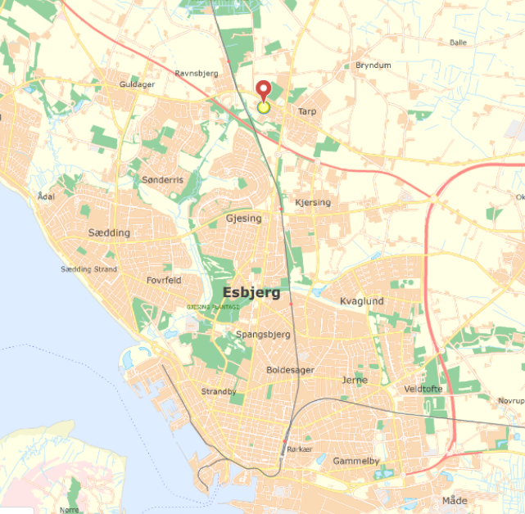
Bilag 2 – Situationsplan

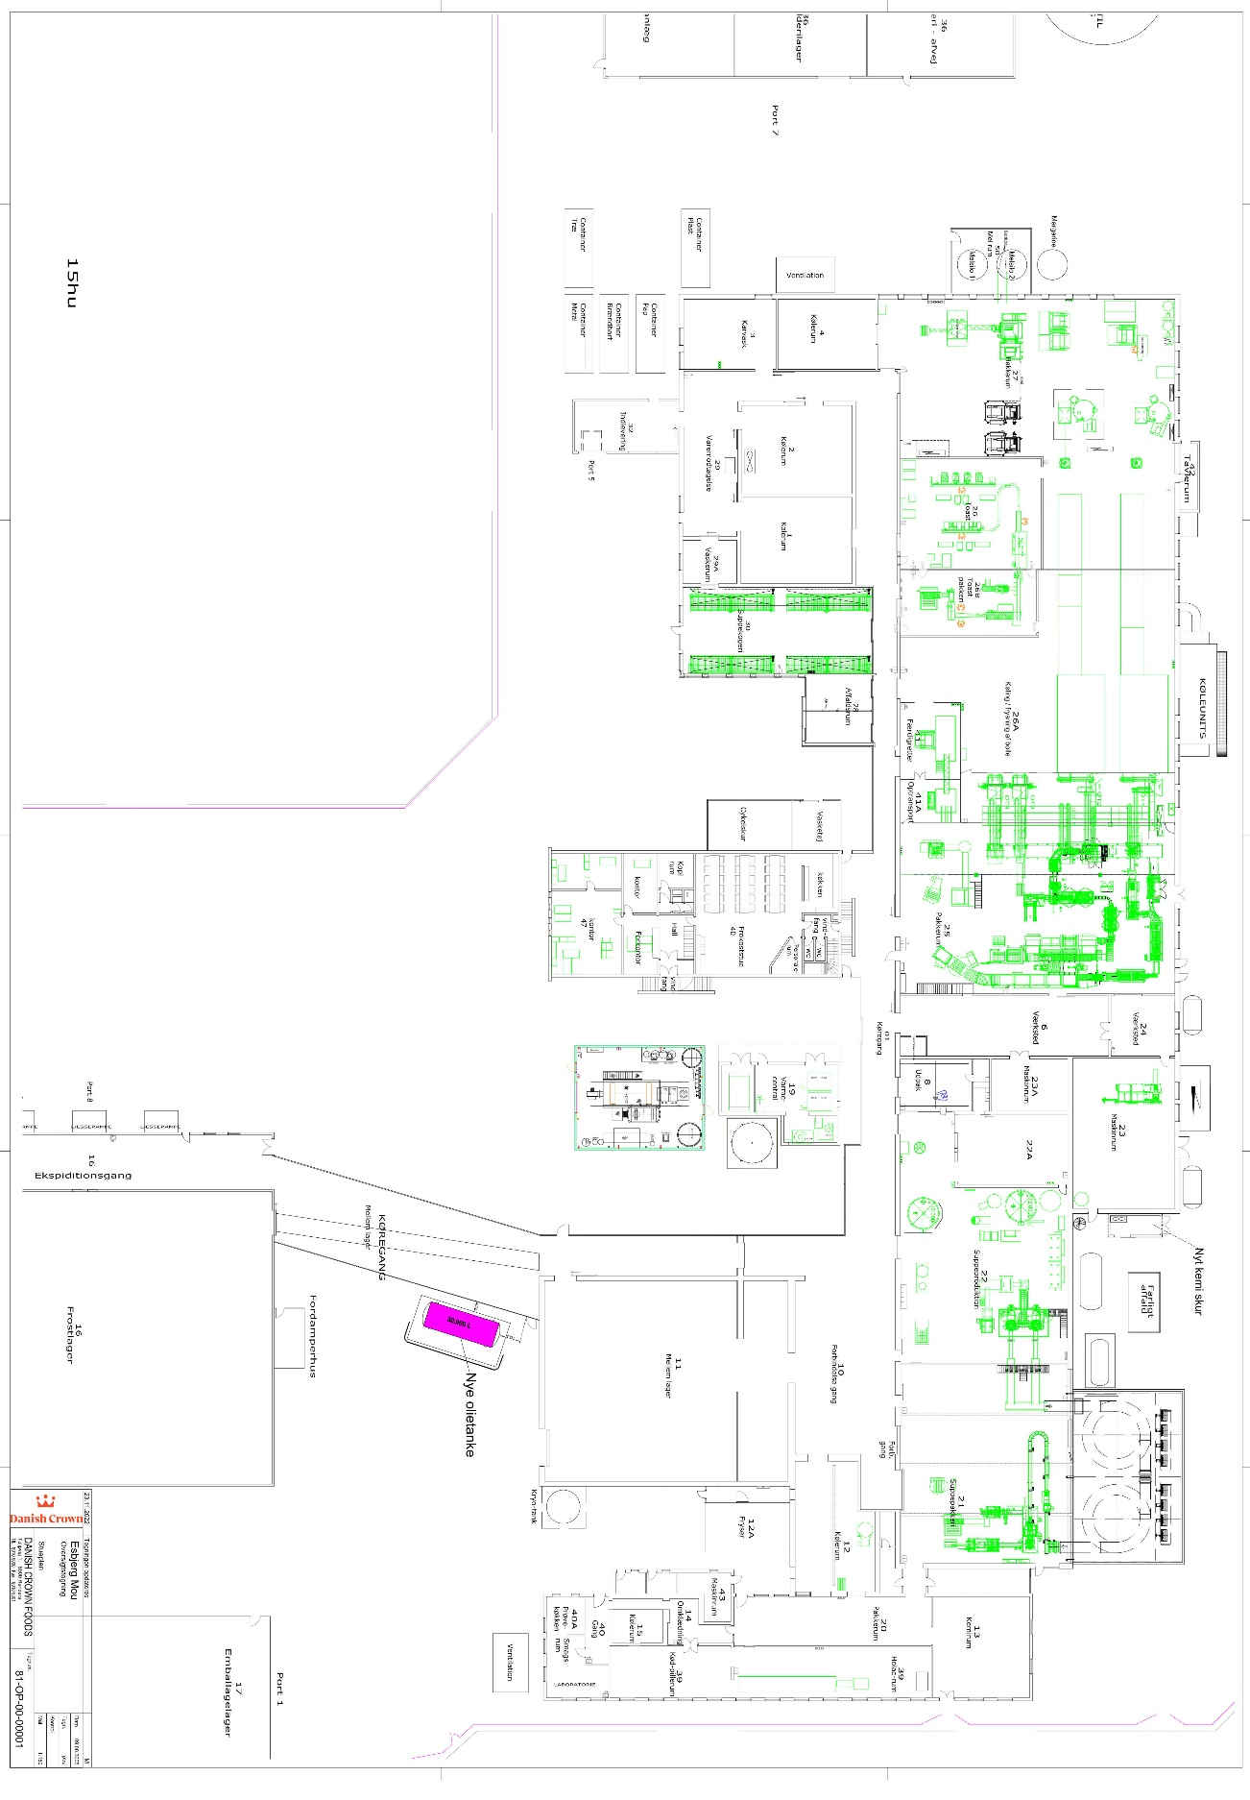
Bilag 3 – Tanke og affaldsoplag

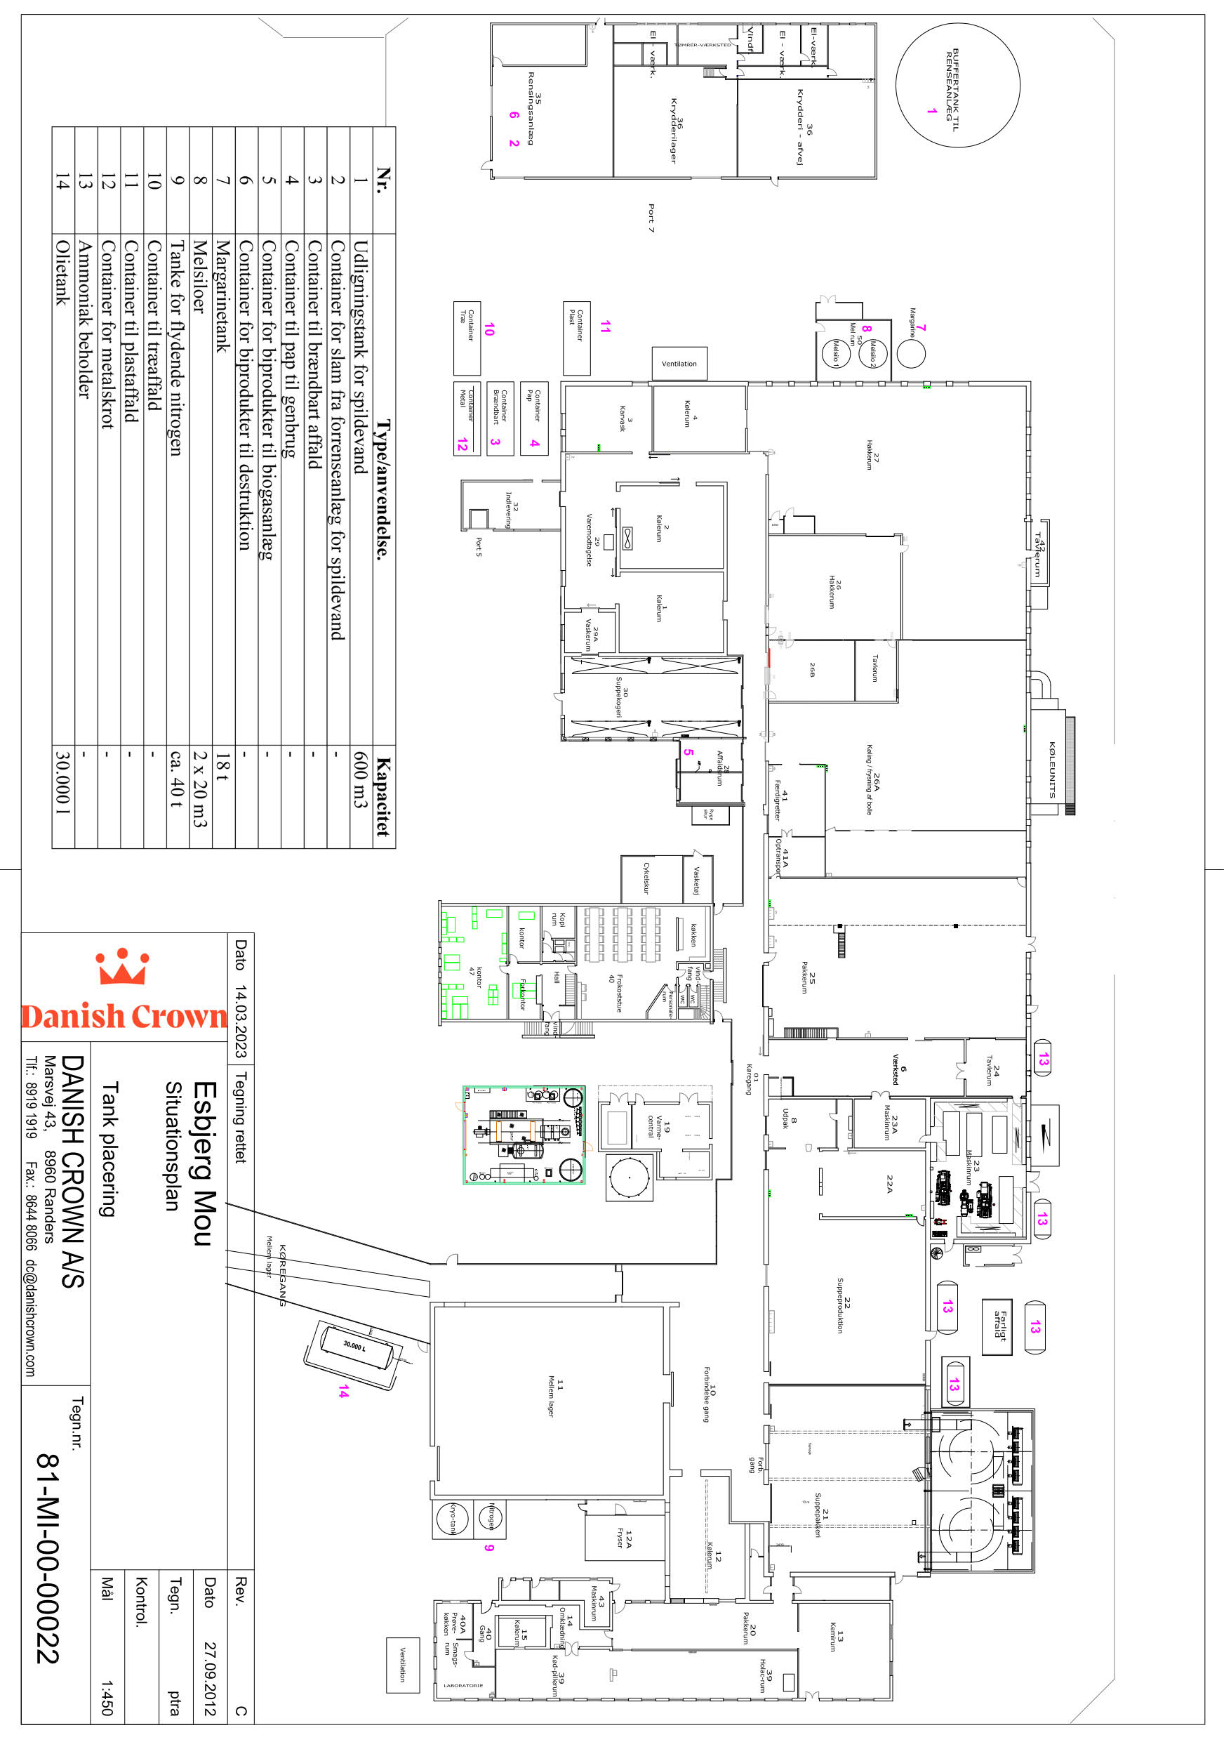
Placering af 30.000 liter olietank

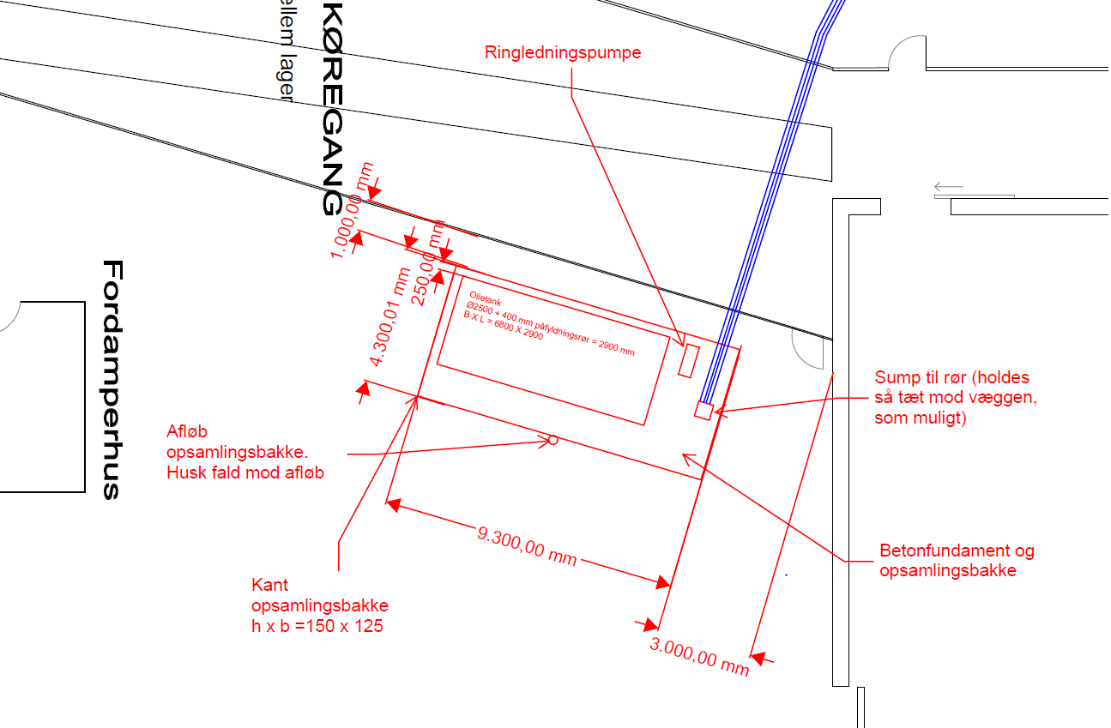

Bilag 4 – BAT-tjekliste

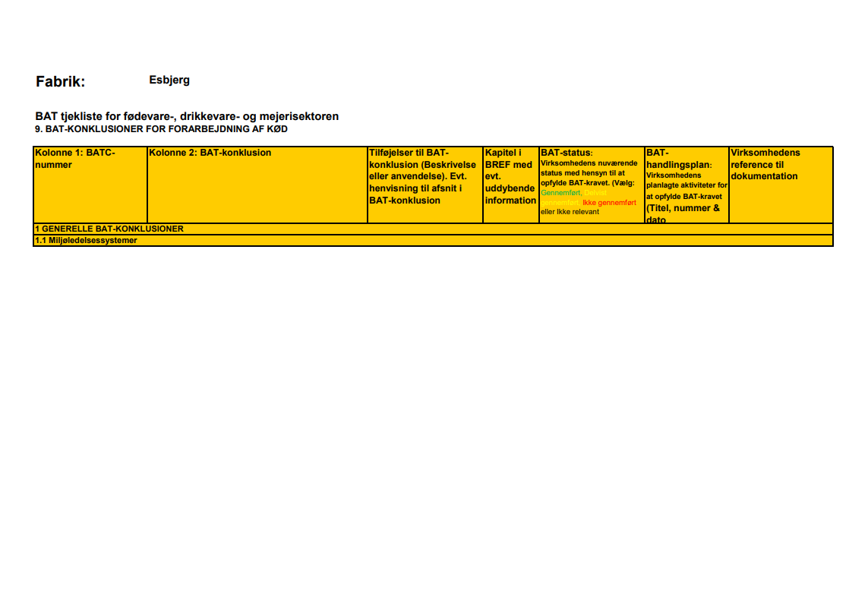
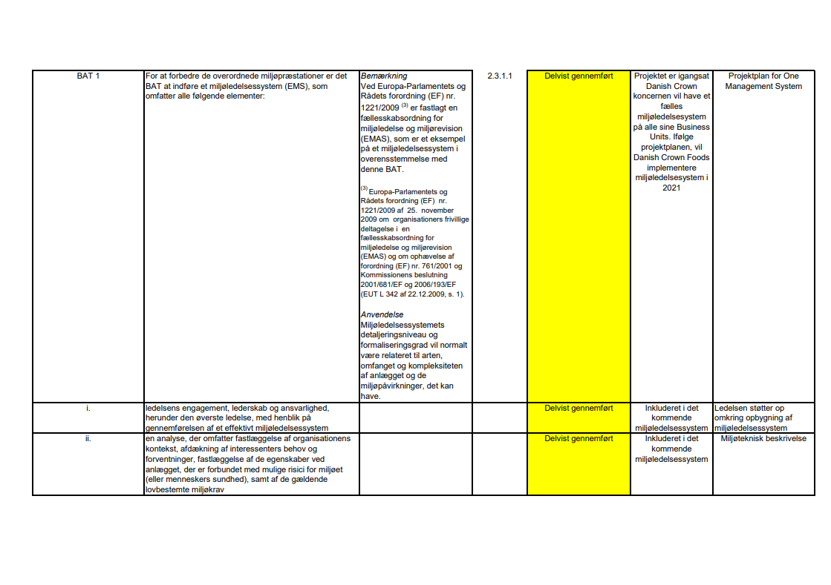
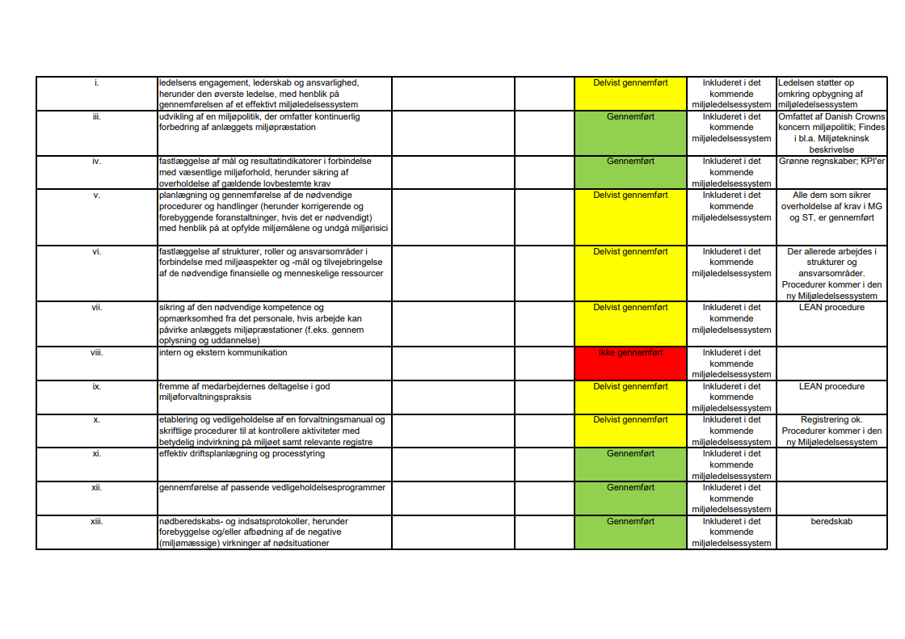
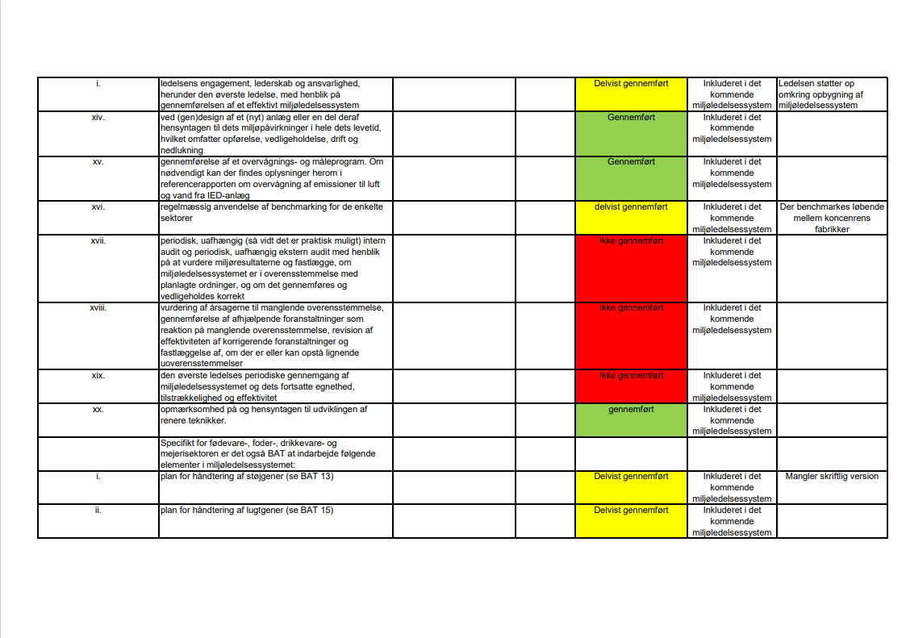
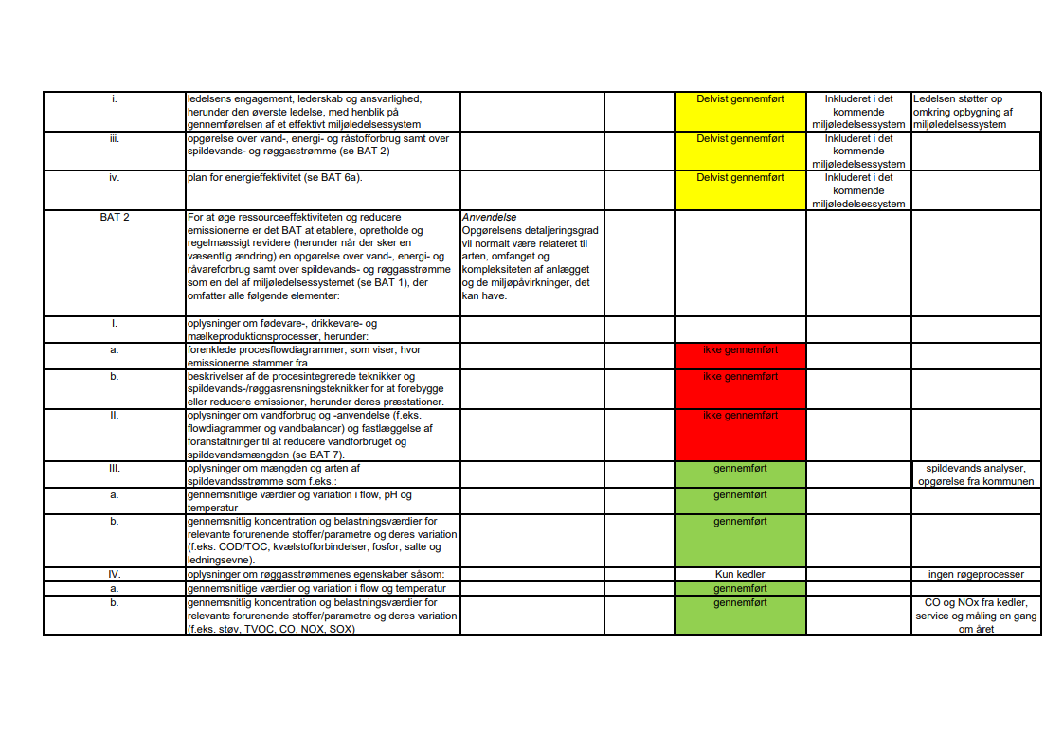
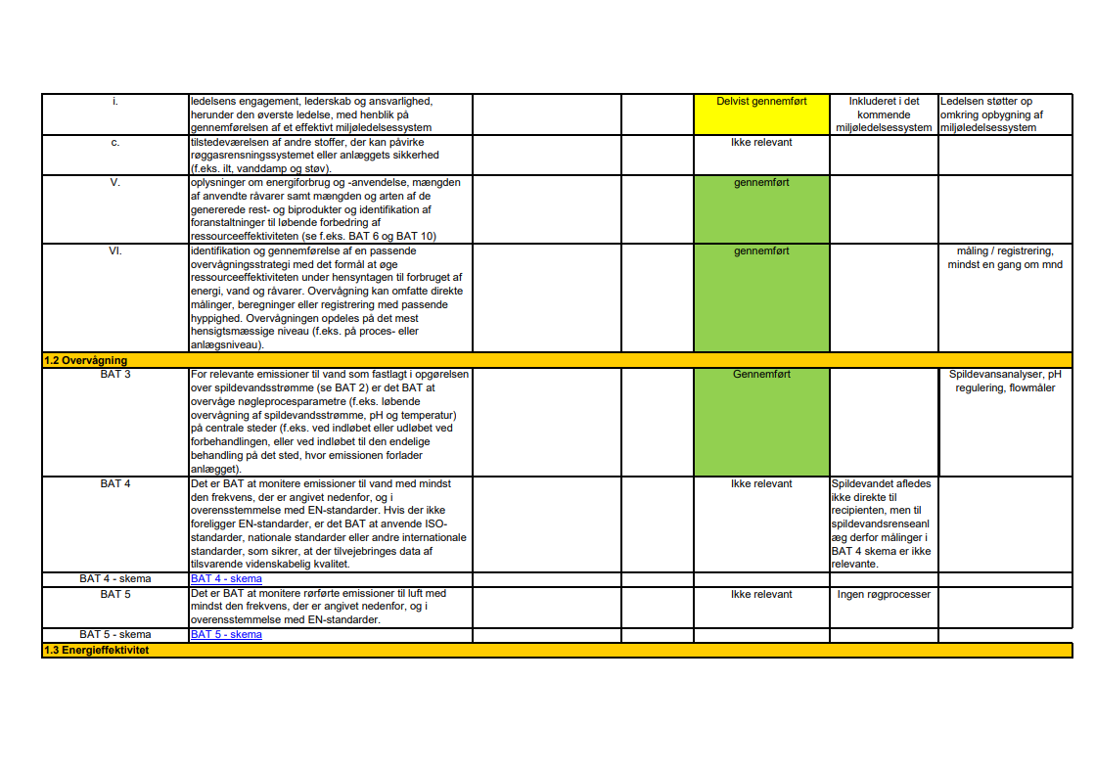
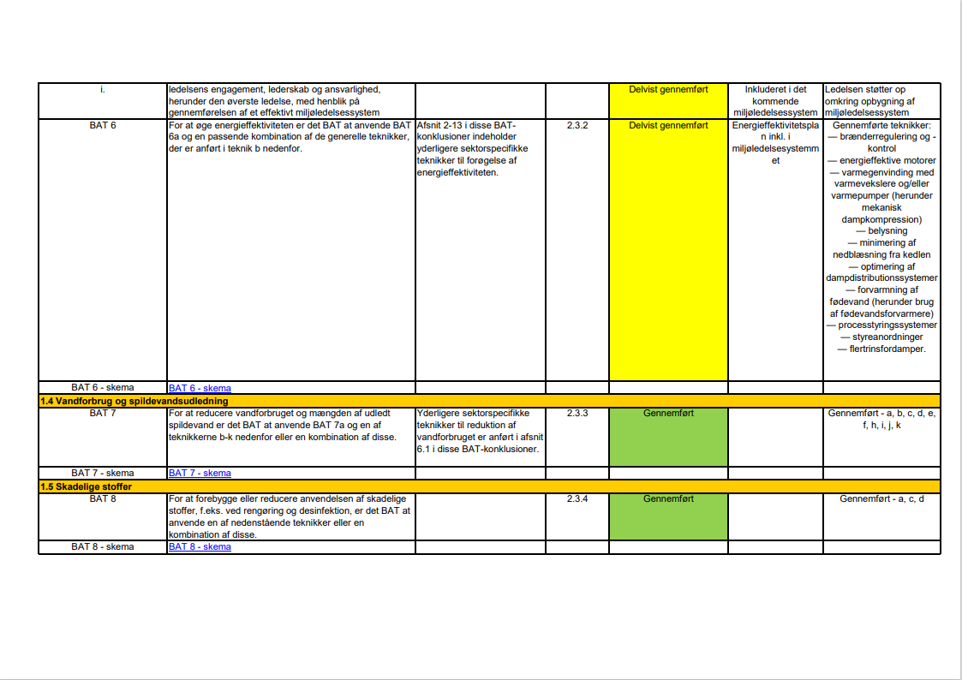
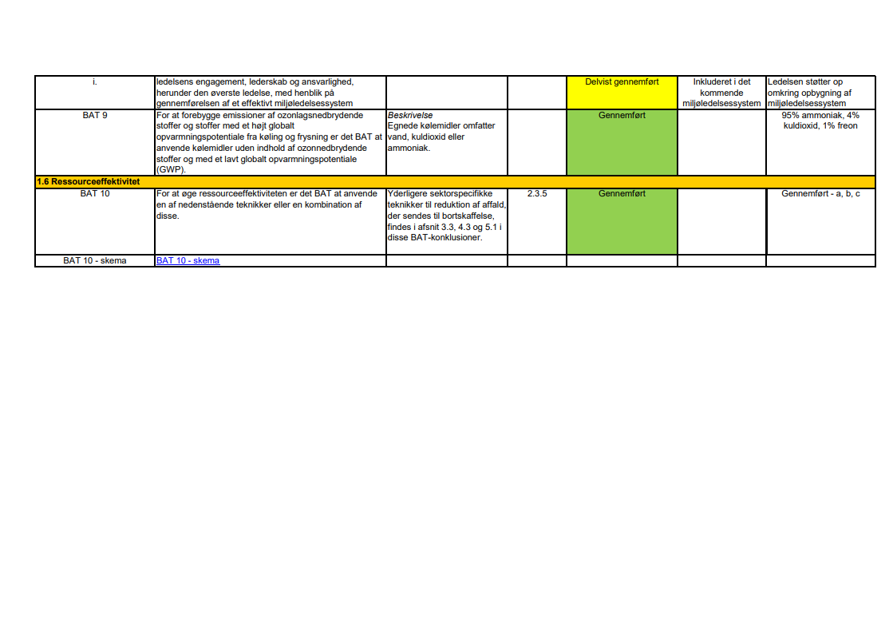
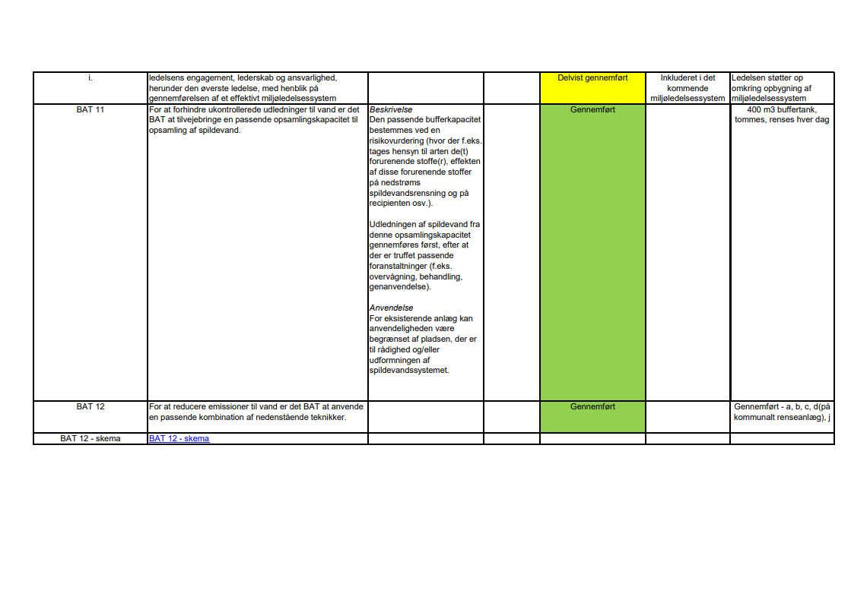
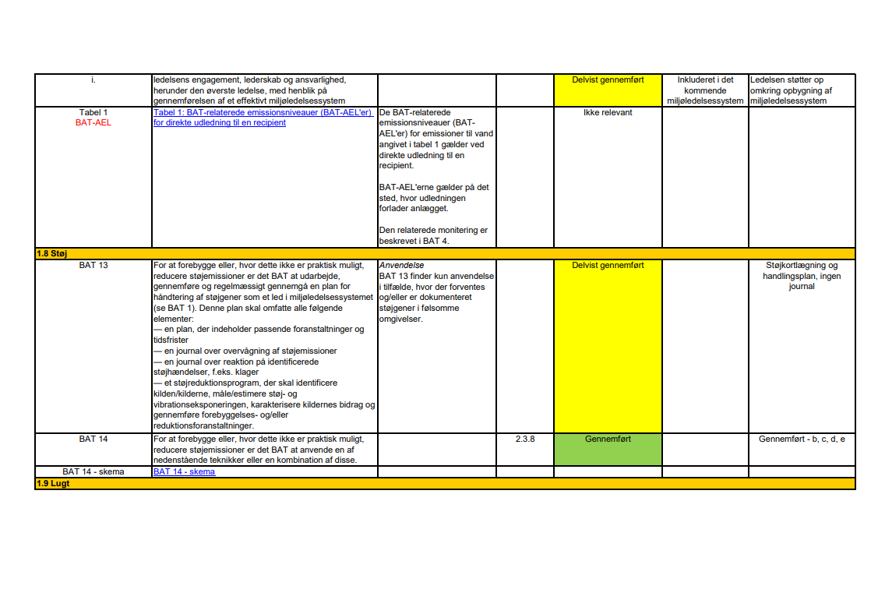
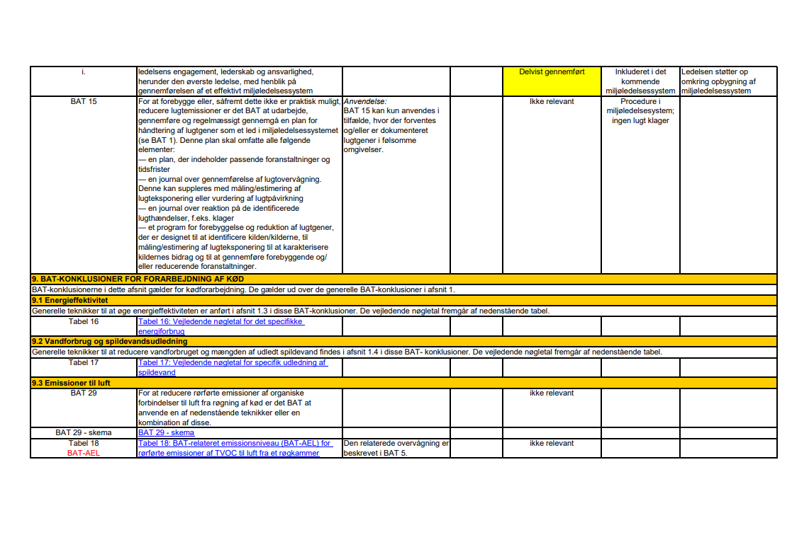
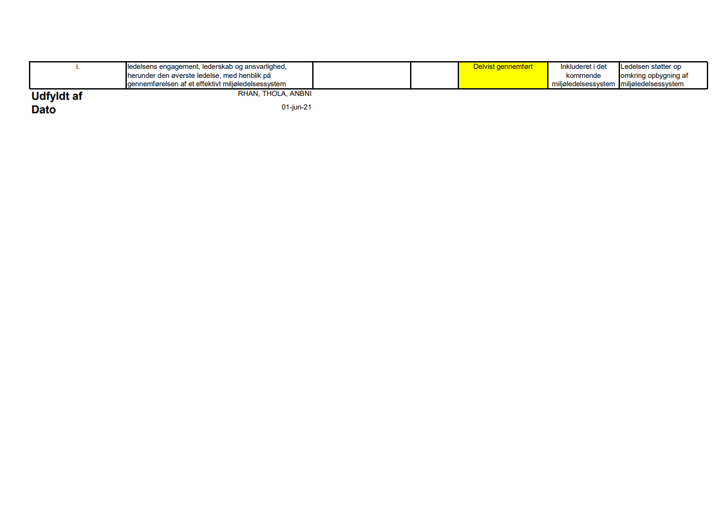
Bilag 5 – Revurderede vilkår

Vilkår i Esbjerg Kommunes miljøgodkendelse af 31. marts 2020.

Vilkår nr. | Vilkår | Nu omfattet af vilkår | Slettet | Bemærkninger
 | Generelt
 | Et eksemplar af godkendelsen skal til enhver tid være tilgængeligt på virksomheden. Relevant driftspersonale skal være orienteret om godkendelsens indhold. | 1 |  | Uændret
 | Virksomheden skal straks underrette tilsynsmyndigheden, hvis vilkårene i denne godkendelse ikke overholdes. Virksomheden skal straks træffe foranstaltninger for at sikre, at vilkårene igen overholdes.  Hvis den manglende overholdelse af vilkårene medfører umiddelbar fare for menneskers sundhed eller i betydeligt omfang truer med at påvirke miljøet negativt, skal virksomheden straks indstille driften af virksomheden eller de relevante dele af virksomheden, indtil vilkårene igen overholdes. | 2 |  | Uændret
 | Ved ophør af virksomhedens drift skal virksomheden træffe de nødvendige foranstaltninger for at undgå forureningsfare og for at efterlade stedet i tilfredsstillende tilstand. En redegørelse for disse foranstaltninger skal fremsendes til tilsynsmyndigheden senest 3 måneder, før driften ophører. | 3 |  | Uændret
 | Hvor der i vilkårene anvendes betegnelsen ”befæstet areal” menes en fast belægning, der giver mulighed for opsamling af spild og kontrolleret afledning af nedbør- Hvor der i vilkårene anvendes ”tæt belægning” menes en fast belægning, der i løbet af påvirkningstiden er uigennemtrængelig for de forurenende stoffer, der håndteres på arealet. | 4 |  | Uændret
 | Nødventilen på afløbet fra rensningsanlægget skal være aflåst og plomberet efter aftale med Esbjerg Kommune. Nødventilen må kun bruges i tilfælde af pludselig opstået nødsituation, som ikke forekommer under normal drift. Evt. behov for at åbne nødventilen skal anmeldes til Esbjerg Kommune og noteres i driftsjournalen umiddelbart efter evt. indtruffen nødsituation. | 14 |  | Uændret
 | Indretning og drift
 | Ammoniakkøleanlæg skal være sikret mod påkørsel. | 15 |  | Uændret
 | Tankoplag ved den vestlige gavl skal være sikret, så flydende fedtstof og mel ikke kan tilføres jord eller kloak. | 16 |  | Uændret
 | Virksomheden skal skriftligt kunne dokumentere, at der ved indkøb af nye rengøringsmidler, olie og kemikalieprodukter foretages en vurdering af produktets miljøfarlighed, herunder om der findes alternativer, som er mindre miljøbelastende. Dokumentationen kan ske ved, at der indsendes datablade på produktet, der skal erstattes og på det nye produkt indeholdende oplysninger om nedbrydelighed, bioakkumulerbarhed, giftighed m.v. | 18 |  | Uændret
 | Luftforurening
 | Melsiloer skal være forsynet med et effektivt silofilter, der kan tilbageholde emissionen af melstøv under indblæsning til siloen. Filteret skal kunne begrænse emissionen til mindre end 2,5 mg/Nm³. | 26 |  | Uændret
 | Virksomhedens luftforurening fra kedelanlæg skal overholde følgende emissionsgrænseværdier:  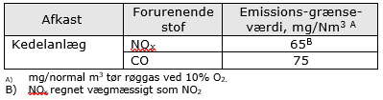 | 28 |  | Uændret, men sammenskrevet med vilkår om emissionsgrænseværdier for gasoliefyring
 | Virksomhedens luftforurening fra kedelanlæg skal overholde følgende B-værdier og afkasthøjde:  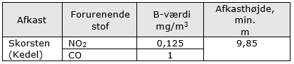  Afkasthøjden måles over terræn.  B-værdien gælder i ethvert punkt uden for virksomhedens skel. For bygninger med mere end én etage skal B-værdien endvidere overholdes i områder, hvor mennesker opholder sig og kan blive udsat for de forurenende stoffer. | 29 |  | Uændret
 | Virksomheden skal på tilsynsmyndighedens forlangende – dog højest 1 gang årligt – dokumentere, at kravene i vilkår 10 er overholdt. Dokumentationen skal ske under forhold, hvor virksomheden er i fuld drift.  Dokumentationen skal ske på grundlag af målinger af indholdet af forurenende stof NOx og CO. Der opstilles et måleprogram i samarbejde med tilsynsmyndigheden. Målingerne skal udføres som 3 præstations-målinger af hver en times varighed, og der beregnes middelværdi ud fra målingerne. Midlingstiden sættes til en time.  Målingerne skal udføres i overensstemmelse med Miljøstyrelsens Luftvejledning nr. 2/2001 (kap. 8). Målingerne skal udføres af et firma/laboratorium, der er akkrediteret hertil af DANAK (Den Danske Ak-krediteringsfond) eller af et tilsvarende akkrediteringsorgan, som er medunderskriver af EA’s multilaterale aftale om gensidig anerkendelse.  Resultaterne skal sendes til tilsynsmyndigheden senest 1 måned efter målingernes gennemførelse. | 31 og 32-35 |  | Vilkår om kontrol er redaktionelt ændret.
 | Virksomhedens produktion må ikke give anledning til støvgener, som tilsynsmyndigheden finder væsentlige. | 27 |  | Uændret
 | Lugt
 | Virksomhedens samlede lugtemission fra faste afkast og diffuse kilder må uden for virksomhedens skel ikke give anledning til lugtgener, som tilsynsmyndigheden finder væsentlige.  Eventuelle lugtgener skal straks afhjælpes. | 36
 | Hvis tilsynsmyndigheden skønner, at virksomhedens drift giver anledning til væsentlige lugtgener, kan tilsynsmyndigheden forlange, at der foretages en kortlægning af virksomhedens lugtkilder, herunder såvel faste afkast som diffuse kilder. Lugtkortlægningen skal redegøre for alle virksomhedens væsentlige kilder til lugtemission. | 9 |  | For forebygge lugtgener skal der som en del af miljøledelsessystemet vedligeholdes en fortegnelse over lugtkilder.
 | Lugtemissionen fra faste afkast må ikke give anledning til et lugtbidrag (1 minuts midlingstid), der overstiger 5 LE/m³ i nærmeste boligområde og 10 LE/m³ i erhvervsområdet uden for virksomhedens grundareal samt områder med blandet bolig og erhverv. | 37 |  | Uændret
 | Virksomheden skal på tilsynsmyndighedens forlangende – dog højest 1 gang årligt – dokumentere, at kravet i vilkår 12 er overholdt. Dokumentationen skal ske under forhold, hvor virksomheden er i fuld drift.  Målingerne skal udføres af et laboratorium, som er akkrediteret af DANAK, såfremt andet ikke er aftalt med tilsynsmyndigheden.  Måling og analyse skal udføres i overensstemmelse med principperne i Metodeblad MEL-13 (eller det til enhver tid gældende metodeblad) – Bestemmelse af koncentrationen af lugt i strømmende gas, fra Miljøstyrelsens referencelaboratorium.  Der skal udtages mindst 3 lugtprøver.  Beregningerne af virksomhedens lugtbidrag i omgivelserne skal udføres med OML-metoden.  Er den relevante standardafvigelse på måleresultaterne mindre end 50 %, skal beregninger på lugt foretages ved anvendelse af det aritmetiske gennemsnit af de 3 enkeltmålinger.  Såfremt den relevante standardafvigelse på måleresultaterne er større end 50 % skal der:  - Enten foretages et fornyet antal målinger, indtil standardafvigelsen er mindre end 50 %, eller  - Udføres beregninger på baggrund af det aritmetiske gennemsnit af måleseriens 2 højeste lugtemissioner.  Lugtgrænsen anses for overholdt, hvis den højeste månedlige 99 % fraktil er mindre end eller lig med grænseværdien.  Resultaterne skal sendes til tilsynsmyndigheden senest 1 måned efter målingernes gennemførelse. | 38 |  | Uændret
 | Støj
 | Virksomhedens samlede bidrag til støjbelastningen må i de nævnte områder, udenfor virksomhedens skel, ikke overskride nedenstående støj-grænser:  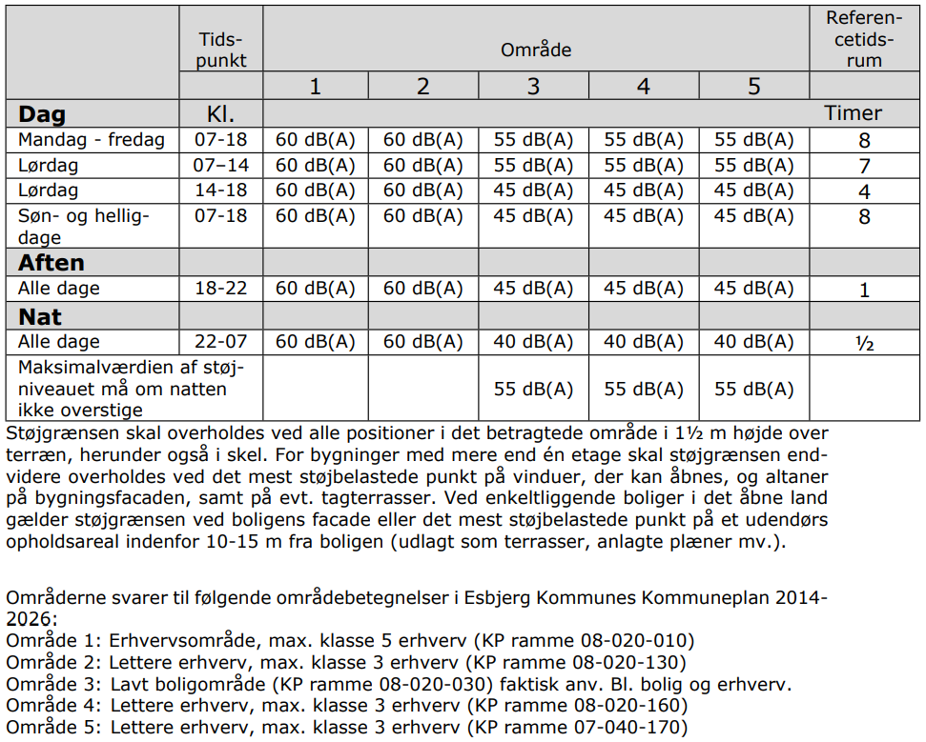 | 39 |  | Henvisning til kommuneplan er opdateret med henvisning til Kommuneplan 2022-2034.
 | Virksomheden skal inden 1. marts 2020 fremsende en støjhandlingsplan til Esbjerg Kommune. Af støjhandlingsplanen skal det fremgå, hvordan det sikres at støjgrænseværdierne i vilkår 14 kan overholdes fremadrettet samt oplysninger om, hvornår støjgrænseværdier kan overholdes i de beregningspunkter, hvor støjgrænseværdier ikke er overholdt på nuværende tidspunkt. |  | x | Ikke længere aktuel, da støjhandlingsplan er fremsendt.
 | Tilsynsmyndigheden kan kræve, at virksomheden skal dokumentere, at støjgrænserne, jf. vilkår 14, er overholdt.  Dokumentationen skal senest 3 måneder efter, at kravet er fremsat, tilsendes tilsynsmyndigheden sammen med oplysninger om driftsforholdene under målingen.  Virksomhedens støj skal dokumenteres ved måling eller beregning efter gældende vejledninger fra Miljøstyrelsen, p.t. nr. 6/1984 om Måling af ekstern støj og nr. 5/1993 om Beregning af ekstern støj fra virksomheder.  Måling skal foretages, når virksomheden er i fuld drift eller efter anden aftale med tilsynsmyndigheden.  Målingerne/beregningerne skal foretages som ”Miljømåling – ekstern støj”, jfr. Miljøministeriets bekendtgørelse nr. 1071 af 28. oktober 2019 om kvalitetskrav til miljømålinger udført af akkrediterede laboratorier, certificerede personer m.v.  Støjdokumentationen skal gentages, når tilsynsmyndigheden finder det påkrævet. Hvis støjgrænserne er overholdt, kan der kun kræves én årlig måling/beregning, med mindre der sker væsentlige ændringer eller der modtages støjklager. Udgifterne til støjdokumentationen afholdes af virksomheden.  Støjgrænsen anses for overholdt, hvis målte eller beregnede værdier fratrukket den udvidede usikkerhed er mindre end eller lig med støj-grænsen. Målingernes og beregningernes samlede ubetemthed fastsættes i overensstemmelse med Miljøstyrelsens vejledninger. | 40 |  | Uændret
 | Affald
 | Der må maksimalt oplagres følgende mængder af nedenstående affaldsfraktioner.  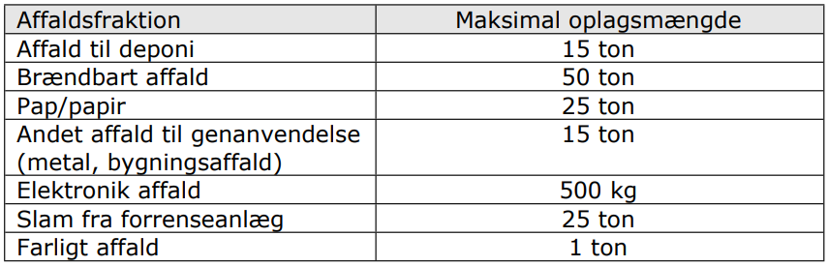 | 41 |  | Uændret
 | Håndtering og opbevaring af affald skal foregå, så der ikke opstår uhygiejniske forhold eller sker forurening af luft, vand eller jord. | 42 |  | Uændret
 | Slam fra forrenseanlæg og biprodukter skal opbevares i tætte containere, så der ikke sker udsivning af vand/perkolat til de nærmeste omgivelser. | 43 |  | Uændret
 | Håndtering og opbevaring af farligt affald skal ske i overensstemmelse med vilkårene 25-28. | 44 |  | Uændret
 | Beskyttelse af jord, grundvand og overfladevand
 | Oplag af olier og kemikalier skal til enhver tid opbevares miljømæssigt forsvarligt, så der ikke kan opstå fare for forurening af omgivelserne, herunder af jord, grundvand, vandløb, søer, havet, luft eller Din Forsynings kloaksystem. Oplaget skal placeres, så uvedkommende ikke umiddelbart har adgang til oplaget (f.eks. aflåst). | 45 |  | Uændret
 | Olier og kemikalier skal opbevares på en tæt belægning uden afløb til kloak. | 46 |  | Uændret
 | Pladsen til opbevaring af olier og kemikalier skal være indrettet, så en mængde svarende til den største beholderstørrelse kan tilbageholdes og  opsamles. Pladsen skal endvidere være overdækket og i øvrigt være sikret mod tilledning af regn- og overfladevand. | 47 |  | Uændret
 | Olier og kemikalier skal opbevares i hensigtsmæssige, tætte beholdere med tætsluttende låg. Beholderne skal være beregnet til formålet og tydelig mærket med angivelse af indhold. | 48 |  | Uændret
 | Driftsforstyrrelser og uheld
- . | Der skal foreligge en opdateret instruks for spild på virksomheden. Deansatte skal være bekendt med denne. | 8 |  | Indgår fremadrettet som en del af miljøledelsessystemet.
- . | Virksomheden skal registrere driftsforstyrrelser, der kan påvirke virksomhedens miljøforhold og beskrive årsag, varighed, affødt miljøbelastning og hvilke foranstaltninger virksomheden eventuelt har gennemført for at undgå gentagelser. | 50 |  | Uændret
- . | Spild af olier og kemikalier skal straks opsamles. Alt opsamlet spild, inkl. opsamlingsmaterialet, skal opbevares og bortskaffes som farligt affald.  Der skal til enhver tid forefindes opsugningsmateriale på virksomheden.  Hvis der er risiko for spild af olier og kemikalier kan løbe til et afløb skal relevante afløb straks lukkes/afspærres.  Ved eventuelt spild af olier og kemikalier på ubefæstet areal skal der ske opsamling af det forurenede jordvolumen og bortskaffelse af jorden til  godkendt modtageanlæg efter anmeldelse og godkendelse af tilsynsmyndigheden. | 51 |  | Uændret
- . | Tilsynsmyndigheden skal straks underrettes om driftsforstyrrelse og uheld, der medfører forurening af omgivelserne eller indebærer en risiko  herfor. En skriftlig redegørelse for hændelsen skal være tilsynsmyndigheden i hende senest to uger efter, at den er sket. Det skal fremgå af redegørelsen, hvilket tiltag der vil blive iværksat for at hindre lignende driftsforstyrrelser eller uheld i fremtiden. Underretningspligten fritager ikke  virksomheden for at afhjælpe akutte uheld. | 52 |  | Uændret
 | Egenkontrol i øvrigt
- . | Virksomheden skal løbende og mindst en gang årligt foretage visuel kontrol for utætheder, revnedannelser og vedligeholdelsesstand af befæstede  arealer og tætte belægninger herunder opsamlingskar, gruber, tankgrave og bassiner. Utætheder skal udbedres, så hurtigt som muligt efter at de er konstateret. | 53
- . | Silofiltre skal hver tredje måned inspiceres for utætheder. Hvis inspektionen viser utætheder, eller hvis der i øvrigt konstateres synlig støvemission i perioden mellem inspektionerne, skal utæthederne udbedres inden næste silopåfyldning | 54
 | Driftsjournal
- . | Virksomheden skal føre driftsjournal, som på forlangende skal forevises tilsynsmyndigheden. Driftsjournal skal som minimum ajourføres én gang om året.  Driftsjournalen skal som minimum indeholde følgende oplysninger:  • Samlet råvaremængde pr. år  • Energiforbrug pr. år og pr. tons råvare  • Vandforbrug pr. år og pr. tons råvare  • Forbrug af rengøringsmidler, samt klorforbrug  • Påfyldt mængde ammoniak på køleanlægget  • Forbrug af andre hjælpestoffer (fx salt, tøris, flydende kuldioxid)  • Færdigvarer pr. år  • Affaldsmængder fordelt på fraktionerne: biomasse, genanvendeligt affald, affald til forbrænding, affald til deponi, genanvendeligt farligt affald, øvrigt farligt affald  • Transportør og modtager af farligt affald  • Emissioner fra egen energiproduktion  • Samlet spildevandsmængde  • Udledning med spildevand (Fedt/olie, Suspenderet stof, Total fosfor, Total kvælstof, COD).  • En redegørelse for afvigelser på mere end 15 % i forhold til sidste opgørelsesperiode  • En redegørelse for udviklingen med hensyn til spildevandsmængder og sammensætning, affaldsmængder, samt forbrug af vand, energi og kemi.  • Registrering af datablade for nye rengøringsmidler, olier og kemikalier for det seneste regnskabsår.  • Kontrol af belægninger og udførte reparationer, jf. vilkår 34.  • Driftsforstyrrelser, jf. vilkår 31.  Driftsjournalen skal opbevares på virksomheden i mindst 5 år og skal være tilgængelig for tilsynsmyndigheden. | 55 |  | Krav til indhold i driftsjournal er opdateret
 | Årlig indberetning
- . | Virksomheden skal én gang årligt indberette resultater af gennemførte egenkontroller til tilsynsmyndigheden. Indberetningen skal som minimum  omfatte:  • Datoer for kontrol af belægning, resultater af kontrol samt oplysninger  om eventuelle reparationer.  • Datoer for kontrol af silofiltre, resultat af kontrol samt datoer for udskiftning af filter.  Oplysningerne skal være tilsynsmyndigheden i hænde senest 15. januar. | 56 |  | Frist for indsendelse er ændret.

Vilkår i Esbjerg Kommunes miljøgodkendelse af 6. januar 2023.

Vilkår nr. | Vilkår | Nu omfattet af vilkår | Slettet | Bemærkninger
 | Generelt
- . | Virksomheden skal straks underrette tilsynsmyndigheden, hvis vilkårene i denne godkendelse ikke overholdes. Virksomheden skal straks træffe foranstaltninger for at sikre, at vilkårene igen overholdes.  Hvis den manglende overholdelse af vilkårene medfører umiddelbar fare for menneskers sundhed eller i betydeligt omfang truer med at påvirke miljøet negativt, skal virksomheden straks indstille driften af virksomheden eller de relevante dele af virksomheden, indtil vilkårene igen overholdes. | 2 |  | Uændret
 | Indretning og drift - olietanken
- . | Virksomheden må modtage gasolie i dagtimerne alle ugens dage. | 20 |  | Uændret
- . | Tank og rørføringer skal være sikret mod påkørsel. | 21 |  | Uændret
- 4 | Spild/dryp fra påfyldningshane i forbindelse med påfyldning skal opsamles i tæt spild-bakke eller lignende. | 22 |  | Uændret
- 5 | Påfyldning af tanken skal ske under kontinueret overvågning. | 23 |  | Uændret
- 6 | Tanken skal være forsynet med elektronisk overfyldningsalarm. | 24 |  | Uændret
- 7 | Olietank skal placeres på tæt bund uden afløb til kloak med opkant med mulighed for tilbageholdelse af evt. overløb fra påfyldning af tanken. | 25 |  | Det er tilføjet, at udendørs spildbakker eller gruber skal tømmes, således at regnvand i bunden maksimalt udgør 10 % af spildbakkens eller grubens volumen.
 | Luftforurening
- 8 | Virksomhedens luftafkast skal dimensioneres så nedenstående B-værdier overholdes ved almindelig drift:  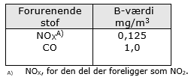  B-værdien gælder i ethvert punkt uden for virksomhedens skel. For bygninger med mere end én etage skal B-værdien endvidere overholdes i områder, hvor mennesker opholder sig og kan blive udsat for de forurenende stoffer. | 29 |  | Uændret, men sammenskrevet med vilkår for naturgasfyring.
- 9 | Virksomhedens luftforurening skal overholde følgende emissionsgrænseværdier:  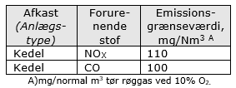  Emissionsgrænseværdierne gælder i de enkelte afkast. | 28 |  | Uændret, men sammenskrevet med vilkår om emissionsgræn-seværdier for naturgasfyring
 | Kontrol af luftforurening
- 0 | Senest 6 måneder efter at gasolie er taget i brug, skal der ved præstationskontrol dokumenteres, at emissionsgrænseværdierne i vilkår 9 er overholdt. Herefter kan til-synsmyndigheden kræve, at der foretages yderligere præstationskontrol til dokumentation af emissionsgrænseværdierne i vilkår 9, dog normalt højst hvert andet år. | 30 |  | Uændret
- 1 | Præstationskontrollen i vilkår 10 skal foretages som 3 enkeltmålinger, hver af en varighed på 1 time. Målingerne skal foretages under repræsentative driftsforhold (maksimal normaldrift). Alle målinger skal udføres af et firma/laboratorium, der er akkrediteret hertil af DANAK (Den Danske Akkrediteringsfond) eller af et tilsvarende akkrediterings-organ, som er medunderskriver af EA´s multilaterale aftale om gensidig anerkendelse. Rapport over målingerne skal indsendes til tilsynsmyndigheden senest 2 måneder efter, at disse er foretaget. | 32 |  | Uændret for ombygget kedel
- 2 | Emissionsgrænseværdierne anses for overholdt, når det aritmetiske gennemsnit af alle enkeltmålinger udført ved præstationskontrollen er mindre end eller lig med emissions-grænseværdien. Kontrolperioden er den samlede måletid. | 33 |  | Uændret for ombygget kedel
- 3 | Prøvetagning og analyse skal ske efter de nedennævnte metoder efter internationale standarder med mindst samme analysepræcision og usikkerhedsniveau.  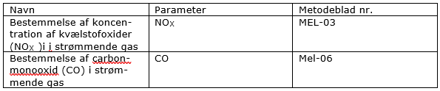 | 34 |  | Uændret for ombygget kedel  ”eller” tilføjet i vilkåret
- 4 | I afkast, hvor der er fastsat en emissionsgrænse, skal der være etableret målesteder med indretning og placering som anført i MEL-22. | 35 |  | Uændret for ombygget kedel
 | Beskyttelse af jord, grundvand og overfladevand
- 5 | Tætte belægninger skal være i god vedligeholdelsestilstand. Utætheder skal udbedres så hurtigt som muligt, efter de er konstateret. | 49 |  | Uændret
 | Driftsforstyrrelser og uheld
- 6 | Spild af olie skal straks opsamles. Alt opsamlet spild, inkl. opsamlingsmaterialet, skal opbevares og bortskaffes som farligt affald. Der skal til enhver tid forefindes opsugningsmateriale på tankanlægget.  Hvis der er risiko for spild af olie kan løbe til et afløb skal relevante afløb straks lukkes/afspærres.  Ved eventuelt spild af olie på ubefæstet areal skal der ske opsamling af det forurenede jordvolumen og bortskaffelse af jorden til godkendt modtageanlæg efter anmeldelse og godkendelse af tilsynsmyndigheden. | 51 |  | Uændret
- 7 | Der skal foreligge opdaterede procedurer for hvordan forureningsuheld og væsentlige spild håndteres. Procedurerne skal indeholde instrukser om, hvad der skal foretages for at stoppe yderligere spild og begrænse forureningen. Endelig skal procedurerne indeholde en instruks for hvordan myndighederne informeres.  Procedurerne skal udarbejdes og implementeres fra det tidspunkt miljøgodkendelsen tages i brug. | 8 |  | Indgår fremad-rettet som en del af miljøledel-sessystemet.
- 8 | Der skal foreligge opdaterede procedurer for påfyldning af olie til stationære tankanlæg. Procedurerne skal indeholde instrukser om hvor og hvordan påfyldning skal foregå.  Procedurerne skal foreskrive, hvilke forhåndsregler der skal foretages for at undgå spild af olier og kemikalier og procedurerne skal indeholde instrukser for, hvordan eventuelle uheld under påfyldning stoppes og hvordan skaderne minimeres.  Procedurerne skal udarbejdes og implementeres fra det tidspunkt miljøgodkendelsen tages i brug. | 8 |  | Indgår fremad-rettet som en del af miljøledel-sessystemet.
- 9 | Tilsynsmyndigheden skal straks underrettes om driftsforstyrrelse og uheld, der medfører forurening af omgivelserne eller indebærer en risiko herfor. En skriftlig redegørelse for hændelsen skal være tilsynsmyndigheden i hende senest en uge efter, at den er sket. Det skal fremgå af redegørelsen, hvilket tiltag der vil blive iværksat for at hindre lignende driftsforstyrrelser eller uheld i fremtiden. Underretningspligten fritager ikke virksomheden for at afhjælpe akutte uheld. | 52 |  | Uændret
 | Driftsjournal
- 0 | Virksomheden skal føre en driftsjournal over:  • Dato for og resultat af foretagne udbedring af befæstede arealer, tæt belægninger.  • Dato for evt. spild med angivelse hvor der er spild, hvad der er igangsat af oprensning, årsag til spildet samt hvad der er foretaget for at forhindre gentagelse.  • Forbrug af type og mængde af brændsel.  • Dato for serviceeftersyn og indregulering på brændere  • Driftsjournalen skal opbevares på virksomheden i mindst 5 år og skal være tilgængelig for tilsynsmyndigheden. | 55 |  | Uændret. Sammenskrevet med øvrige til driftsjournal

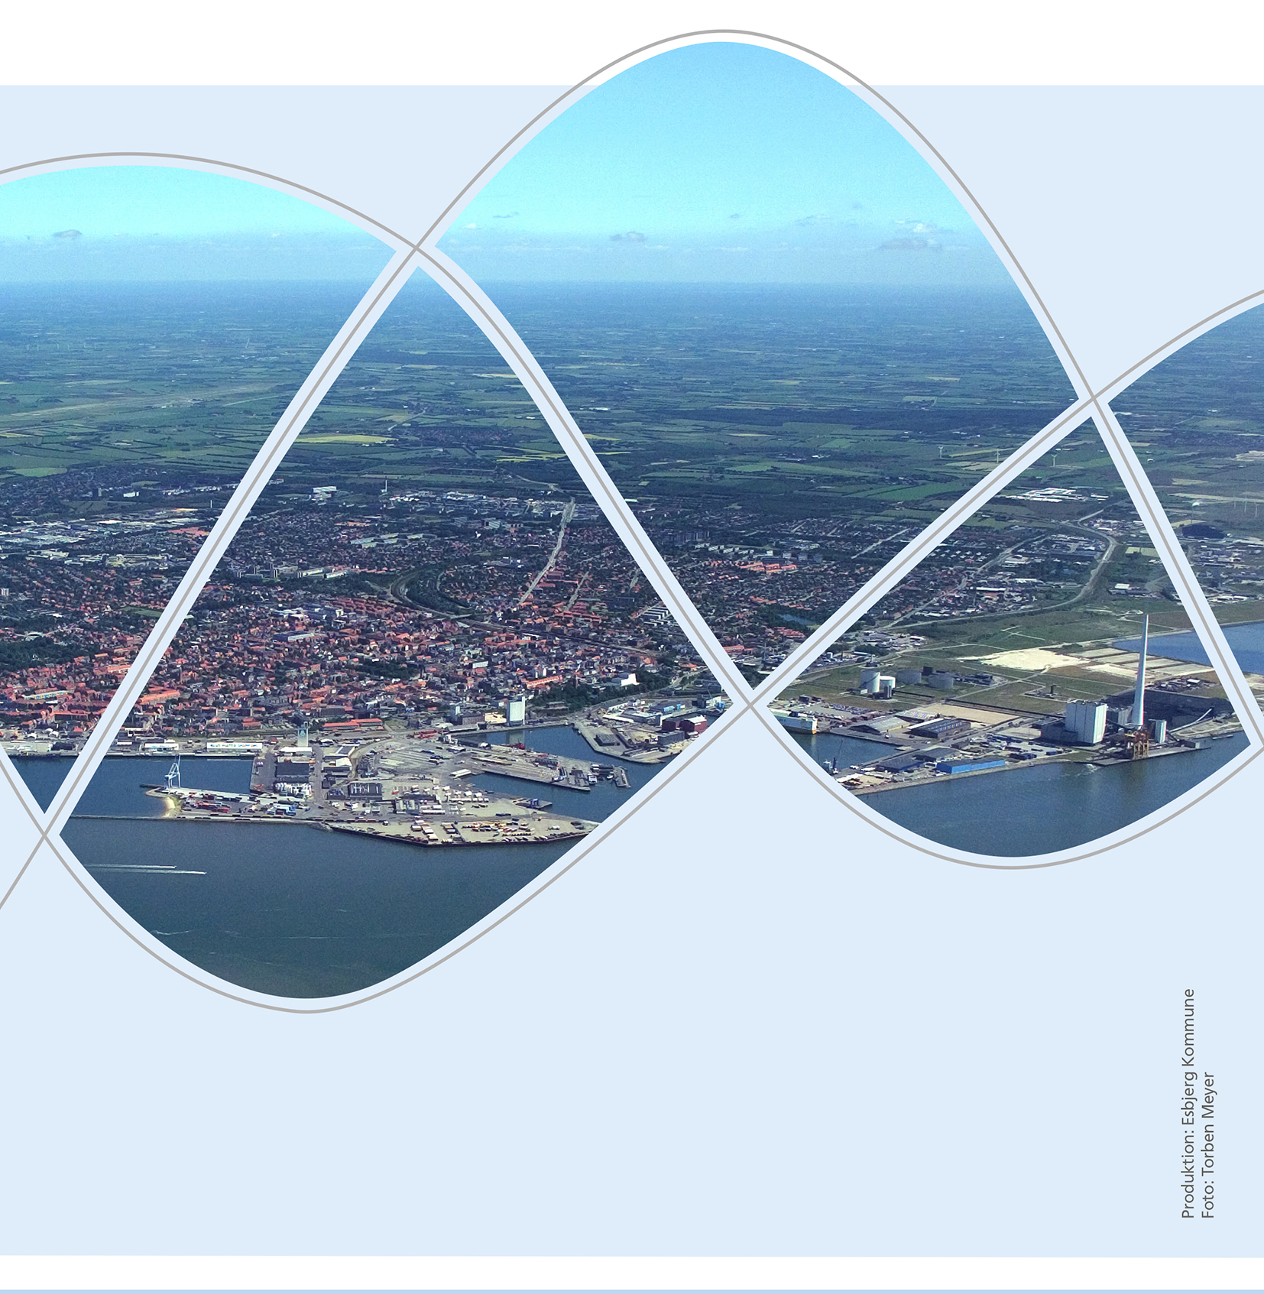

Torvegade 74.
6700 Esbjerg
Tlf.: 76 16 16 16
miljo@esbjergkommune.dk
www.esbjerg.dk

Se link: https://eur-lex.europa.eu/legal-content/DA/TXT/HTML/?uri=CELEX:32019D2031&from=EN
Bekendtgørelse om godkendelse af listevirksomhed, BEK nr. 2080 af 15/11/2021, https://www.retsinformation.dk/eli/lta/2021/2080
Miljøbeskyttelsesloven: Miljøministeriets lovbekendtgørelse nr. 5 af 3. januar 2023 af lov om miljøbeskyttelse.
Bekendtgørelse om kvalitetskrav til miljømålinger, BEK nr. 2362 af 26/11/2021, https://www.retsinformation.dk/eli/lta/2021/2362
Bekendtgørelse af forvaltningsloven, LBK nr. 433 af 22/04/2014, https://www.retsinformation.dk/eli/lta/2014/433
Bekendtgørelse af lov om miljøvurdering af planer og programmer og af konkrete projekter (VVM), LBK nr. 4 af 03/01/2023, https://www.retsinformation.dk/eli/lta/2023/4
Bekendtgørelse om udpegning og administration af internationale naturbeskyttelsesområder samt beskyttelse af visse arter, BEK nr. 2091 af 12/11/2021, https://www.retsinformation.dk/eli/lta/2021/2091
Rådets direktiv 92/43/EØF af 21. maj 1992 med senere ændringer om bevaring af naturtyper samt vilde dyr og planter
Bekendtgørelse om godkendelse af listevirksomhed nr. 1534 af 9. december 2019
Tulip, Esbjerg: Ny dampkedel 4,995 MW, OML-beregning, WH-PlanAction Aps 20. februar 2017 og nye OML-beregninger i forbindelse med ansøgning for gasoliefyring, OML-beregning, WH-PlanAction Aps 12. juli 2022
Bekendtgørelse om miljøkrav for mellemstore fyringsanlæg, BEK nr. 1535 af 09/12/2019
Bekendtgørelse om kontrol med risikoen for større uheld med farlige stoffer, BEK nr. 372 af 25/04/2016, https://www.retsinformation.dk/eli/lta/2016/372
Se link: https://risikohaandbogen.mst.dk/

